|  |  |  |  |  |  |  |  |
| --- | --- | --- | --- | --- | --- | --- | --- |
| 西 安 建 筑 科 技 大 学 | | | | | | | |
| 本 科 生 课 程 考 试 答 题 纸 | | | | | | | |
|  |  |  |  | |  |  |  |
|  |  | 考试科目：计算机新技术 | | | 考试时间：2025.6.27 | |  |
|  |  | 学 号：2209060322 | | | 学生姓名：梁桐 | |  |
|  |  | 学 院：信控学院 | | | 任课教师：吕长春 | |  |
|  |  |  | |  |  |  |  |
|  |  | 题 号 | | 成 绩 | 总 成 绩 | |  |
|  |  | 1 | |  |  | |  |
|  |  |  |
|  |  | 2 | |  |  |
|  |  |  |
|  |  | 3 | |  |  |
|  |  | 阅卷人签字 | |  |
|  |  | 4 | |  |  | |  |
|  |  |  |
|  |  | 5 | |  |  |

**目录**

**1问题1 1**

1.1 奠基时期（1940s-1950s）：理论诞生与早期探索 1

1.2.人工智能发展史上黄金与低谷交替期 5

1.3 技术复兴期（1990s-2000s） 7

1.4 深度学习与AGI探索期（2010s至今） 9

**2问题2 11**

2.1宏观第三视角提问 11

2.2模糊性开放提问 13

2.3人物设定提问 15

2.3详尽描述提问 18

2.4 不同提问方式回答的异同分析 23

3 **问题3** 25

3.1 RNN 的优势： 25

3.2 RNN 的不足与挑战包括： 26

**4问题4 28**

4.1 我自己的解答 28

4.1 chatgpt解答 29

4.3 深度求索公司deepseek解答 33

4.4总结 40

**5 问题5 41**

5.1肺结节检测的人工智能发展历史 42

5.2人工智能在肺结节识别的应用场景 44

5.3人工智能肺结节识别的最新方法 48

5.4人工智能与大模型在肺结节识别中的未来展望 52

## 

## 1阐述人工智能的发展历史（10分）

人工智能的发展史是人类对自我认知边界的突破史。从1943年McCulloch-Pitts神经元模型首次用数学诠释生物智能的物理基础，到1950年图灵测试以行为主义定义机器智能的哲学框架，再到1956年达特茅斯会议确立学科范式，标志着人类从“模拟思维”迈向“创造思维”的转折。这一历程始终交织着学派竞争与技术螺旋：符号主义试图以逻辑规则穷尽世界，却在专家系统的知识工程瓶颈中陷入寒冬；连接主义借数据与算力重燃希望，从反向传播算法（1986）的蛰伏到AlexNet（2012）的爆发，终以深度学习重塑AI格局；行为主义则通过AlphaGo（2016）验证“智能生于交互”的路径。而今，大模型推动感知、认知与创造力的融合，智能革命正以超越预期的速度重构文明。

### 1.1 奠基时期（1940s-1950s）：理论诞生与早期探索

#### 1.1.1 M-P模型的提出

1943 年，美国神经生理学家沃伦·麦卡洛克(Warren McCulloch)和数学家沃尔特 ·皮茨(Walter Pitts )对生物神经元进行建模，首次提出了一种形式神经元模型，并命名为McCulloch-Pitts模型，即后来广为人知的M-P模型。

麦卡洛克和皮茨在1943年提出的神经元数学模型，首次用数学语言精确描述了生物神经元接收、整合、释放电信号的基本逻辑与计算潜力，这一突破性工作为人工智能奠定了极为深远的理论基础。

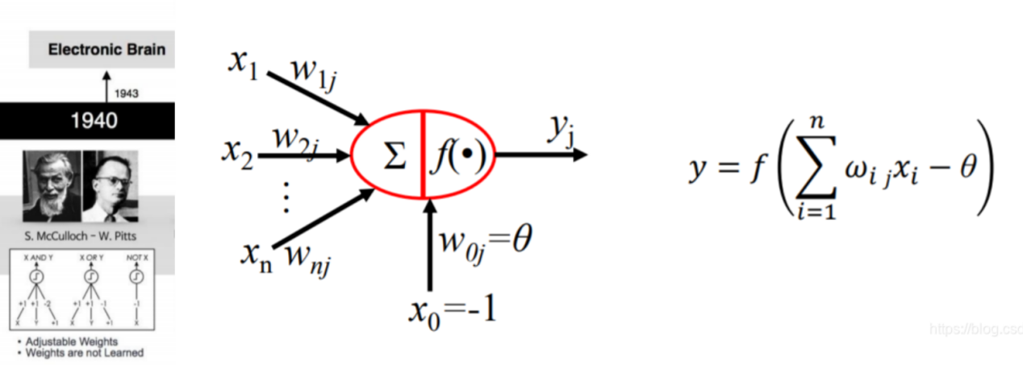

图1.1 M-P模型

M-P模型首次清晰论证了简单计算单元通过互联可执行复杂逻辑运算，揭示了智能信息处理可基于物理机制实现的根本原理，启发了现代人工神经网络中“阈值逻辑单元”的核心概念。这不仅直接催生了感知机等早期机器学习模型，更深刻影响了后来深度学习的整个发展脉络——从反向传播算法到如今的复杂深度网络结构，其核心思想始终未脱离“M-P神经元”所勾勒的可计算框架。该模型从根本上确立了“智能源于简单计算单元互连与分层组织”这一范式，赋能AI突破符号逻辑的局限，走向模拟人脑处理模式的连接主义道路，推动深度学习在处理图像、语言等非结构化信息上取得革命性进展，并持续激励着类脑计算架构的探索。因此，M-P模型不仅是技术起点，更是对“智能如何被机器实现”的哲学性回答，使构建具有学习、适应能力的强人工智能系统成为人类持续奋斗的可预见方向，深刻拓展了人类理解与创造智慧的边界。

#### 1.1.2图灵测试的提出

1950年，艾伦·图灵在论文《计算机器与智能》中提出“图灵测试”（又称“模仿游戏”），旨在通过行为主义标准判断机器是否具备智能。测试的核心是让人类评判者通过文本对话同时与机器和真人交流，若机器能持续误导评判者将其误认为人类（例如超过30%的误判率），则视为通过测试。这一设计巧妙避开了对“思考”或“意识”的哲学定义争议，转而以外在行为表现作为智能的客观标准。图灵还预见了反对声音，如“中文房间悖论”（机器仅操纵符号而无真实理解），并强调学习能力与随机性对机器智能的重要性，为后续AI发展埋下伏笔。

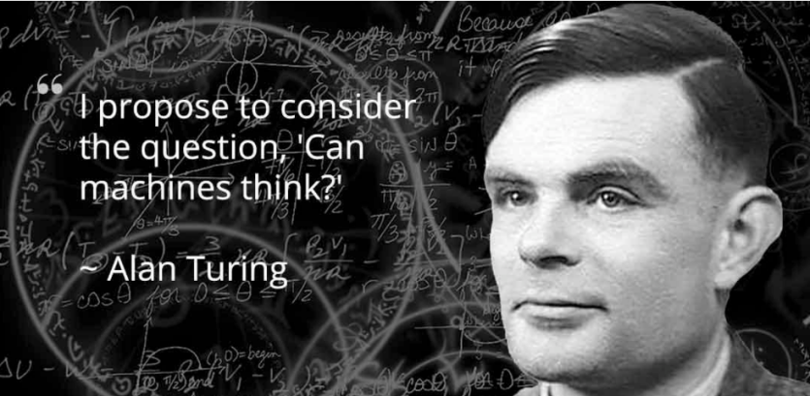

图1.2 图灵

图灵测试的深远意义在于为AI领域确立了目标范式与技术路径。其行为主义框架推动研究者聚焦自然语言处理与人机交互，催生了从早期聊天程序ELIZA到现代大模型（如GPT系列）的演进，使机器在对话流畅性、逻辑推理甚至创意表达上逼近人类水平。同时，测试引发的哲学争议（如意识与理解的本质）持续倒逼技术突破，例如当前AI需克服“常识缺失”和“情境理解”等瓶颈才能通过严格测试。伦理层面，测试通过后衍生的“人机边界模糊”问题（如就业替代、情感欺骗、责任归属）已成为AI治理的核心议题，促使社会构建伦理规范以平衡创新与风险。最终，图灵测试不仅是技术里程碑，更是一面文明透镜，迫使人类重新定义智能、反思自身独特性，并指引AI向“可解释性”“创造力”等深层能力进化。

#### 1.1.3人工智能术语的提出

1956年夏，约翰·麦卡锡、马文·明斯基、克劳德·香农等学者在达特茅斯会议上首次提出“人工智能”（AI）术语，正式确立其为独立研究领域。会议核心目标是“用机器模拟人类智能”，并规划了五大研究方向：算法开发（如规则系统与搜索算法）、自然语言处理（语言理解与生成）、机器学习（监督/无监督学习）、知识库构建（逻辑表示与语义网络）及机器人感知（计算机视觉与运动控制）。尽管与会者对术语存在争议（如纽厄尔和西蒙倾向“复杂信息处理”），但会议凝聚了“计算机可执行智能任务”的共识，为AI奠定了系统性研究框架。

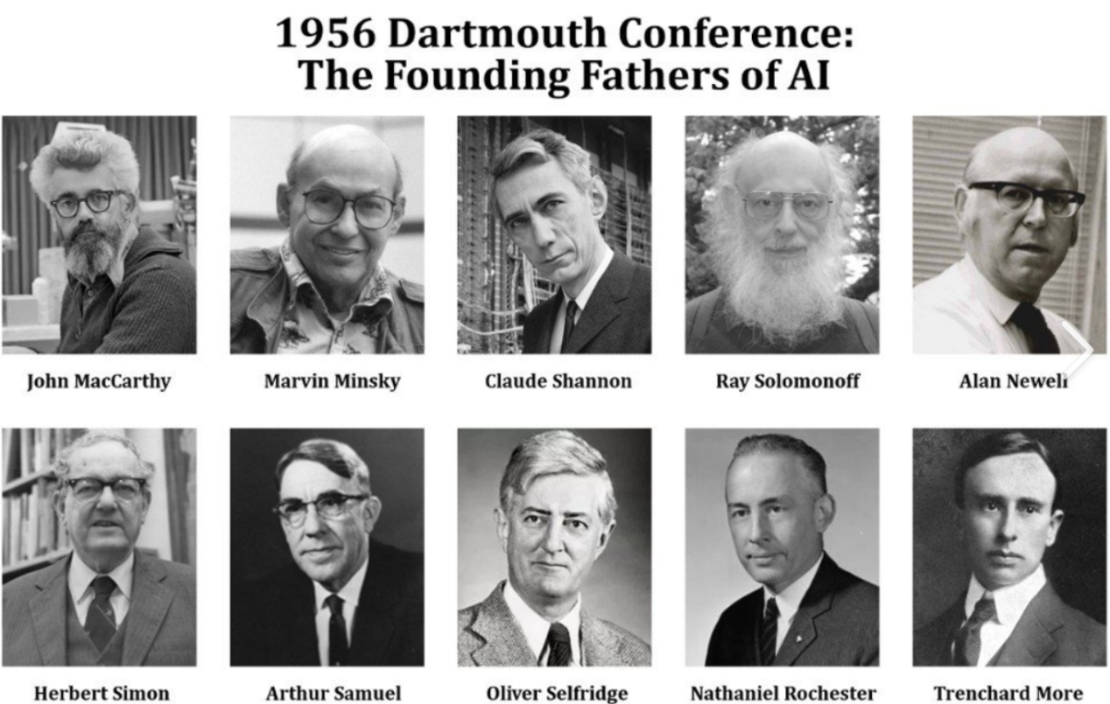

图1.3.达特茅斯会议上的科学家们

#### 1.1.4感知机的发明

1957年，美国心理学家弗兰克·罗森布拉特（Frank Rosenblatt）受生物神经元启发，提出感知机（Perceptron）——首个可通过训练自主调整权重的神经网络模型。其核心原理是模拟神经元的信息处理机制：输入特征（如图像像素）乘以动态权重后求和，再通过阶跃激活函数（如符号函数）输出二分类结果（如0或1）。训练过程采用错误驱动学习：若分类错误，则按误差比例调整权重和偏置，通过迭代逐步逼近线性决策边界。尽管感知机因非线性缺陷（如无法解决异或问题）遭明斯基批判，但其首次实现了机器从数据中“学习”的能力，并为硬件化实践奠定基础（如罗森布拉特1958年基于光敏元件的Mark I感知机）。

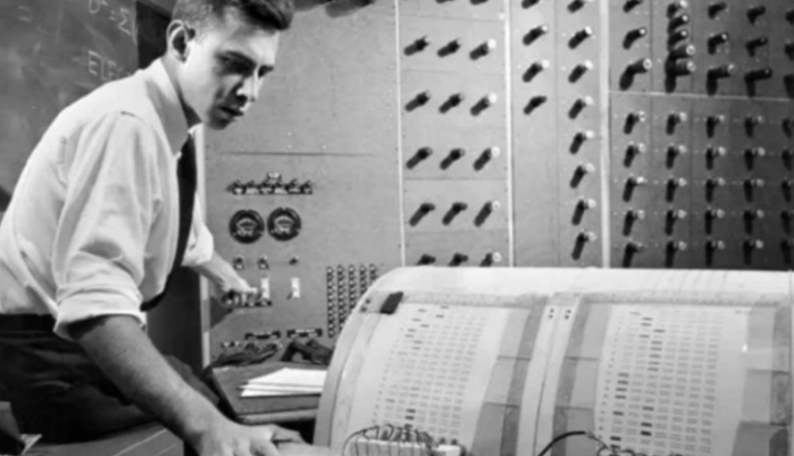

图1.3.罗森布拉特使用“感知机”

### 1.2.人工智能发展史上黄金与低谷交替期

#### 1.2.1 ELIZA程序与自然语言处理的启蒙

1966年，约瑟夫·魏岑鲍姆（Joseph Weizenbaum）开发的ELIZA程序问世，首次实现了人机对话的突破。该程序通过关键词匹配与脚本规则模拟心理治疗师对话（如用户输入“我感到焦虑”，程序回复“你为什么感到焦虑？”），本质上是一种基于预设规则的交互引擎，缺乏真实语义理解能力。尽管ELIZA的技术原理简单，但其社会影响深远：一方面，它验证了机器模拟人类对话的可能性，为后世聊天机器人（如ChatGPT）奠定基础；另一方面，它暴露了早期AI的“幻觉智能”缺陷——依赖固定脚本无法应对复杂语境，引发学界对“机器能否理解情感”的哲学争议[citation:1][citation:5]。这一矛盾预示了自然语言处理未来需突破规则驱动的局限，转向统计与深度学习范式。

#### 1.2.2 Shakey机器人——具身智能的奠基

斯坦福研究院（SRI）于1968年推出全球首台自主移动机器人Shakey，标志着智能机器人技术的起步。Shakey的核心创新在于整合环境感知-决策-行动闭环：通过摄像头与碰撞传感器构建环境地图，利用STRIPS规划算法将高层任务（如“绕过障碍物”）分解为可执行动作序列，并采用分层控制架构分离硬件驱动与逻辑推理。这一设计首次实现了机器在物理空间中的自主导航，例如在未知房间中推动木箱至指定位置。Shakey的技术贡献远超其时代：它催生了机器人学（Robotics）独立学科，其分层架构演变为现代自动驾驶系统的核心框架（如感知层-决策层-执行层）。然而，受限于1970年代的计算能力，其实时性不足，揭示了AI在物理世界中面临的响应速度与能耗挑战。

#### 1.2.3 第一次AI寒冬——理想主义的挫败

1970年代，人工智能遭遇首次大规模低谷。直接诱因是美国自动语言处理咨询委员会（ALPAC）1966年的报告，指出机器翻译进展远低预期，导致政府资金锐减。更深层原因在于技术瓶颈的双重夹击：

硬件局限：当时计算机内存仅KB级（如IBM 360系列），无法支撑复杂模型训练；

算法缺陷：符号主义主导的“通用问题求解器”（GPS）仅能处理线性逻辑问题（如定理证明），面对噪声数据或非线性场景（如异或问题）完全失效。

这场寒冬迫使研究者反思：智能的实现需依赖算力、数据与算法的协同进化，而非单纯逻辑规则。此阶段催生了分散式研究方向，为1980年代专家系统的局部突破埋下伏笔。

#### 1.2.4 专家系统的兴衰与第二次寒冬

繁荣期：知识工程的黄金时代

1980年代初，专家系统成为AI商业化的里程碑。代表案例包括医疗诊断系统MYCIN（通过500条规则库识别血液感染，准确率69%超越初级医生）和化学分析系统DENDRAL（解析分子结构），其核心是人工编纂的规则库+推理引擎。企业级应用如DEC的XCON（自动配置计算机硬件）年省数千万美元，推动AI产业短暂复苏]。日本同期启动“第五代计算机计划”，斥资8.5亿美元研发逻辑推理机器，引发全球AI竞赛热潮。

寒冬再现：符号主义的系统性危机

繁荣表象下，专家系统的根本缺陷迅速显现：

知识获取瓶颈：规则依赖领域专家手工编写（如MYCIN需医生逐条录入诊断逻辑），维护成本高昂且难以扩展；

常识缺失：系统缺乏人类基础认知（如“水可灭火”），面对规则外场景易产生荒谬决策。

这些问题导致企业投入回报率骤降，加之日本第五代计划1992年失败，符号主义路线遭遇全面质疑，资金链断裂引发第二次AI寒冬。

#### 1.2.5 反向传播算法——深度学习的火种

1986年，戴维·鲁梅尔哈特（David Rumelhart）等人发表反向传播（Backpropagation）算法，攻克了神经网络的核心难题。其原理是通过链式求导将预测误差从输出层反向传递至各隐藏层，动态调整神经元权重，使多层网络能够高效学习非线性关系（如异或问题）。尽管该成果在符号主义盛行的1980年代未受重视，但其历史意义深远：

技术层面：为卷积神经网络（CNN）、循环神经网络（RNN）提供训练基础，直接启发了2012年深度学习的复兴（如AlexNet）；

范式层面：推动AI从“规则驱动”转向“数据驱动”，奠定现代大模型（如GPT）的权重优化机制。

### 1.3 技术复兴期（1990s-2000s）

#### 1.3.1 1995年：支持向量机（SVM）——统计学习的理论奠基

支持向量机（SVM）由弗拉基米尔·万普尼克（Vladimir Vapnik）于1995年提出，标志着统计学习理论的重大突破。其核心原理是通过最大化分类间隔（即寻找最优超平面）实现高维空间的数据分类，并引入核技巧（Kernel Trick）将线性不可分问题映射到高维空间处理。SVM的突破性在于其结构风险最小化思想，通过控制模型复杂度避免过拟合，显著提升了小样本和非线性数据的分类精度（如文本分类、生物信息学分析）。这一成果不仅推动了机器学习与传统统计学的融合，更催生了后续集成学习方法（如AdaBoost），为数据驱动范式取代符号主义奠定了理论基础。

#### 1.3.2 深蓝战胜国际象棋冠军——规则智能的里程碑

1997年，IBM开发的超级计算机深蓝（Deep Blue） 击败国际象棋世界冠军加里·卡斯帕罗夫，首次证明AI在复杂规则系统中可超越人类顶尖水平。其技术核心是暴力搜索与启发式剪枝的结合：深蓝每秒计算2亿步棋局，通过α-β剪枝算法缩减搜索树规模，并嵌入数千条人类专家的开局与残局规则[citation:1][citation:6]。尽管深蓝依赖专用硬件（32节点PowerPC+480颗象棋芯片）而非通用学习能力，但其胜利具有划时代意义：一方面打破公众对“机器无法处理战略博弈”的质疑，推动IBM等企业加大对AI的投入；另一方面暴露了纯搜索策略的局限（如无法适应规则模糊的围棋），促使学界转向概率建模与强化学习。此事件成为AI从实验室迈向主流视野的关键转折点。

#### 1.3.3 卷积神经网络（CNN）雏形——感知智能的架构革命

扬·勒昆（Yann LeCun）于1998年提出LeNet-5模型，首次将卷积神经网络（CNN）成功应用于手写数字识别（MNIST数据集）。

其架构创新包括：

局部感受野：通过卷积核（如5×5滤波器）提取图像的局部特征（如边缘、角点）；

权值共享：大幅减少参数规模，提升计算效率；

空间降采样：使用池化层（如2×2均值池化）保留特征不变性[citation:10]。

尽管受限于当时算力与数据规模（仅6万训练样本），LeNet-5在邮政支票识别中实现>99%准确率，验证了CNN处理二维数据的先天优势。其设计灵感源自神经科学：Hubel和Wiesel发现的视觉皮层分层处理机制（V1区边缘检测→V4区物体识别）被转化为“卷积-池化”交替的仿生架构[citation:10][citation:11]。这一成果为2012年AlexNet的爆发埋下伏笔，并确立CNN作为计算机视觉的核心范式。

#### 1.3.4 深度学习革命开启——神经网络的复兴宣言

2006年，杰弗里·辛顿（Geoffrey Hinton）发表论文《A Fast Learning Algorithm for Dep Belief Nets》，正式提出深度学习（Deep Learning） 概念，解决了困扰神经网络三十年的梯度消失难题。其突破在于分层无监督预训练：先通过受限玻尔兹曼机（RBM）逐层学习数据概率分布，再用反向传播微调权重，使深层网络的训练成为可能。这一方法论革新打破了符号主义与统计学习的僵局：一方面，预训练大幅降低对标注数据的依赖（如利用未标注图像预训练视觉特征）；另一方面，GPU并行计算（如NVIDIA CUDA架构）为深层网络提供算力支撑。辛顿的宣言直接催生了2012年AlexNet的ImageNet突破，标志着AI研究正式进入“深度时代”。

### 1.4 深度学习与AGI探索期（2010s至今）

#### 1.4.1 ImageNet竞赛的突破性拐点

2012年，杰弗里·辛顿（Geoffrey Hinton）团队与其学生亚历克斯·克里热夫斯基（Alex Krizhevsky）设计的深度卷积神经网络 AlexNet，在ImageNet大规模视觉识别挑战赛（ILSVRC）中实现了历史性突破。该模型采用8层神经网络架构，包含6000多万个参数，并首次利用GPU并行计算加速训练过程。AlexNet将图像分类错误率从上一年的26%骤降至15.3%，较传统手工特征识别方法提升超10个百分点。这一成果彻底验证了深度学习在复杂视觉任务中的有效性，引发工业界震动。科技巨头如谷歌、Facebook迅速转向深度学习路线，推动计算机视觉、语音识别等领域的技术革新。例如，特斯拉于2014年将深度学习应用于自动驾驶系统的环境感知模块，奠定了高级驾驶辅助系统（ADAS）的技术基础。

#### 1.4.2 AlphaGo的决策智能里程碑

谷歌DeepMind开发的AlphaGo在2016年以4:1的比分击败围棋世界冠军李世石，成为人工智能在复杂决策领域的标志性事件。AlphaGo融合了深度卷积神经网络与蒙特卡洛树搜索算法：神经网络通过分析人类棋谱学习策略（监督学习），再通过自我对弈数百万局（强化学习）不断优化决策能力。AlphaGo的胜利证明了深度学习在非结构化问题中的泛化潜力。此后，DeepMind进一步推出无需人类先验知识的AlphaGo Zero和通用博弈模型AlphaZero，后者可同时掌握围棋、象棋和日本将棋，强化学习由此成为实现通用人工智能（AGI）的核心路径之一。

#### 1.4.3 大模型与多模态的爆发式演进

OpenAI于2020年发布GPT-3，凭借1750亿参数规模与海量互联网文本训练，展现出语言生成、代码编写和知识问答的通用能力。其核心架构Transformer（2017年提出）通过自注意力机制并行处理长序列数据，解决了传统循环神经网络（RNN）的时序依赖瓶颈。2022年推出的ChatGPT基于GPT-3.5优化人类反馈强化学习（RLHF），实现对话逻辑连贯性与上下文一致性的飞跃，用户规模在两个月内突破1亿，成为史上增长最快的消费级应用。

多模态融合与生成式AI革命

2023年，GPT-4突破单一文本模态限制，支持图文混合输入与跨模态推理。2024年，OpenAI的文生视频模型Sora实现高保真动态场景生成，标志着生成式AI从静态内容向时空连续体的跨越。同期，谷歌的Gemini、Anthropic的Claude 3等模型进一步整合语音、视觉与文本交互能力，形成“感知-决策-执行”闭环，推动具身智能（Embodied AI）发展。

当前AI已迈入多模态与具身智能融合的AGI探索深水区。GPT-4、Sora等模型展示跨模态理解与生成能力，DeepSeek-Bio等垂直模型推动科学边界突破，而开源生态加速技术民主化。

“我们只能向前看不远，但已能看到有许多待做之事。”——图灵的箴言，仍是指引人类在智能纪元航行的星辰。

## 2尝试采用不同方式询问大模型问题，输出对应答案截图，并总结答案中的异同（20分）

本题采用大学生心理健康作为提问主题，​因其高度普遍性、内在复杂性（问题层次多、需求差异大）以及对大模型能力（知识、共情、伦理、个性化、信息整合）构成的综合挑战，成为了检验“不同提问方式导致AI输出差异”现象的良好场景。**​​**

### 2.1宏观第三视角提问

大学生面临多重心理压力，如何从根源上降低这些压力？

设计意图与触发点：

宏观性与普遍性： 询问整个“大学生”群体的“多重”压力“根源”，对象抽象化（群体而非个体）。

根源性与系统性： 关键词“根源上”要求回答思考压力的深层原因（社会、教育、心理机制等）和系统性解决方案。

策略性与预防性： 落脚点在“降低”，更偏向于政策和环境层面的、普遍适用的预防或缓解策略。

**腾讯元宝（deepseek-R1模型）的回答**

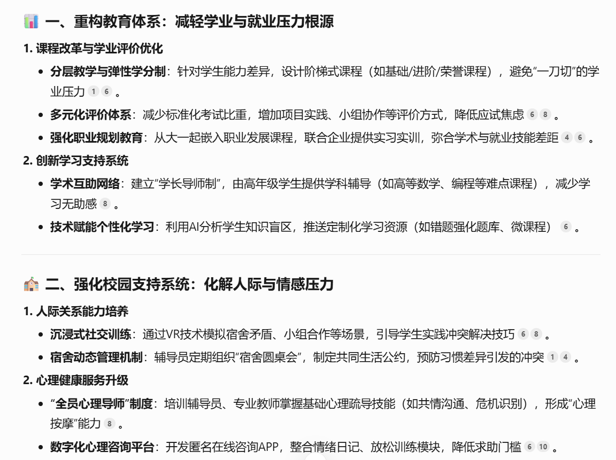

图2.1 腾讯元宝（deepseek-R1模型）提问1

回答特点：

系统性强、政策导向明显：以“重构体系”为核心，涵盖教育改革、技术赋能、校园机制升级、社会制度联动，类似政策研究或高校战略报告。

技术与制度结合：引用AI教学、VR社交、数字平台等现代工具，展示前沿思维。

强调实施主体与效应矩阵：如“教育体系 → 教务处”，“校园支持 → 心理中心”，注重责任划分和制度化落地。

**OpenAI ChatGPT的回答：**

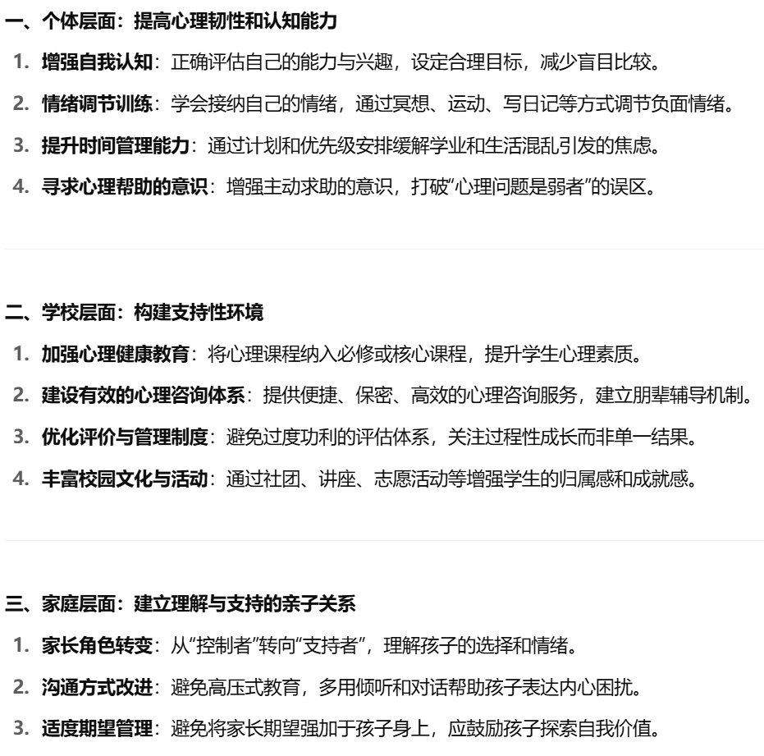

图2.2 OpenAI ChatGPT 提问1

回答特点：

实用性强、贴近学生实际：从个体—学校—家庭—社会四层出发，语言通俗，侧重心理建设与日常应对。

关注情绪与认知：如冥想、自我认知、时间管理、情绪接纳等，帮助学生自助调节。

强调心理支持生态：鼓励主动求助、家庭理解、校园文化营造。

更适合一线学生、教师或心理辅导人员使用，便于转化为具体行动。

### 2.2模糊性开放提问

我是大学生，最近压力很大，怎么办？

设计意图与触发点：

第一人称代入与个体化： “我是大学生”直接将大模型置于对个体倾诉对象的角色。“最近压力很大”描述了普适的个人状态。

情境即时性与模糊性： 强调“最近”的当下性，但未提供任何具体细节（原因、症状、领域）。压力源高度模糊。

求助导向（具体行动）： 核心诉求是“怎么办”——需要立即可操作、针对个人的建议。

**腾讯元宝（DeepSeek-R1）回答**

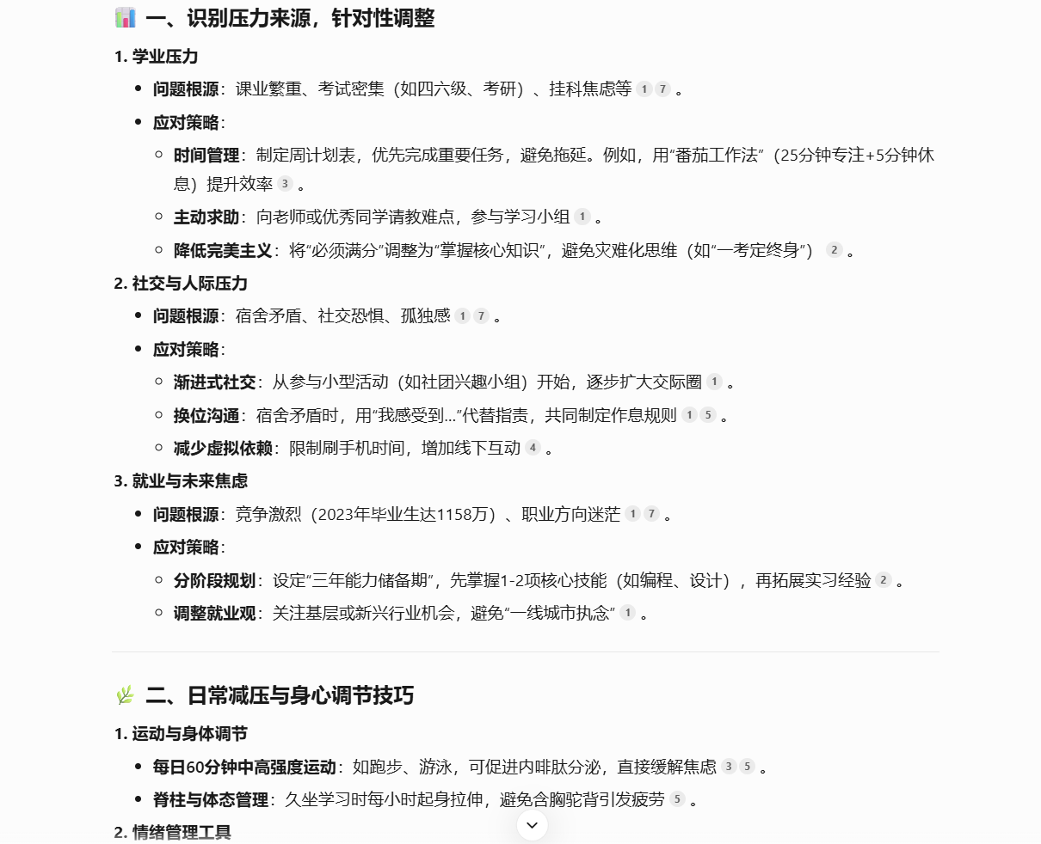

图2.3 腾讯元宝（deepseek-R1模型）提问2

**腾讯元宝（DeepSeek-R1）回答特点：**

结构严谨，内容系统全面：将压力划分为学业、人际、就业三大核心源头，逐一分析成因并给出对策，逻辑清晰。

方法丰富且科学性强：引入番茄工作法、冥想法、营养建议、21天微习惯、技能积累计划等具体实践策略，强调生理-心理联动。

强调干预时机与专业资源：明示何时应求助心理中心或热线，兼具实用性与警示性。

语气理性、鼓励式总结：以马拉松比喻压力管理，传递“压力可控、成长可期”的积极理念。

适合想深入理解压力机制并寻求系统解决路径的大学生参考。

**OpenAI ChatGPT的回答：**

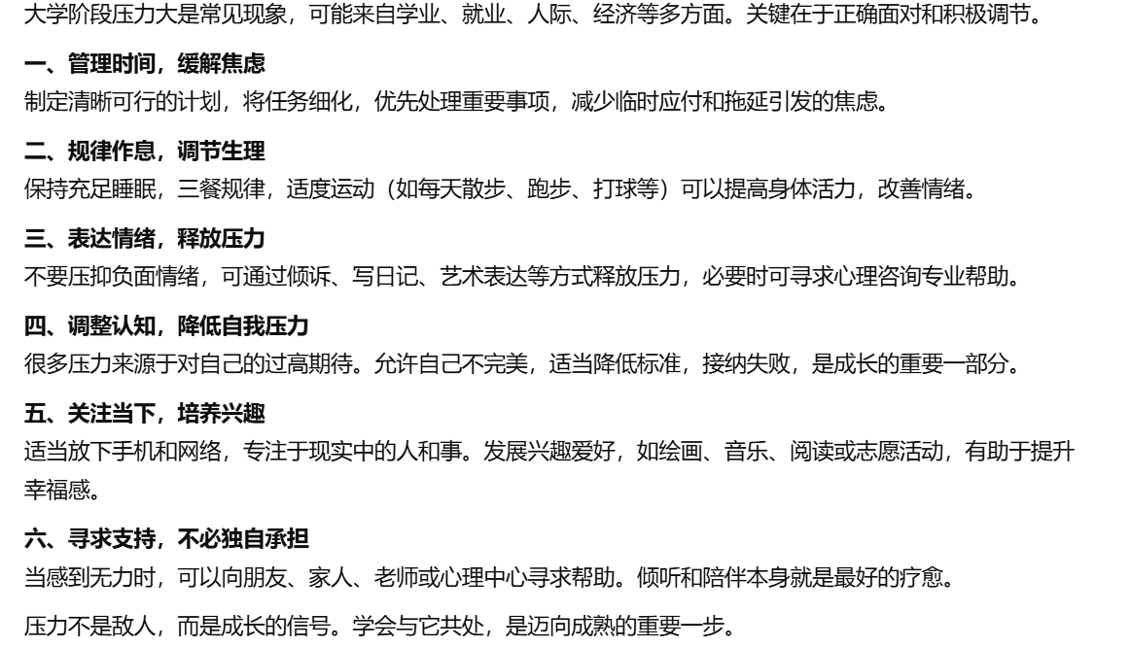

图2.4 OpenAI ChatGPT 提问1

语气温和，易感共鸣：更像是一个倾听者给予建议，文字朴实直接，适合情绪低落或刚开始意识到压力的读者。

聚焦日常可行策略：时间管理、规律作息、倾诉情绪、发展兴趣、寻求支持等五六条建议覆盖面广，操作性强。

心理调适为核心：强调自我接纳、情绪表达、认知调整，帮助学生建立应对心态。

语言亲切鼓励：用“压力是成长信号”鼓励正向看待挑战，降低羞耻感。

更适合刚觉察到压力、寻求温柔安抚和可行建议的学生使用。

### 2.3人物设定提问

假如你是高校心理咨询师，如何为因就业焦虑而失眠的大四学生制定压力缓解方案？

设计意图与触发点：

角色扮演指定： “假如你是高校心理咨询师”明确指定大模型扮演专业角色，设定了回答的专业标准和框架（遵循咨询伦理、流程、专业方法）。

问题高度具体化（人群+核心症状+压力源）： 明确是“大四学生”，压力源是“就业焦虑”，核心症状是“失眠”。信息精准度高。

方案制定要求： “制定压力缓解方案”要求提供系统、个性化、分步骤、多维度的干预计划。

**腾讯元宝（DeepSeek-R1）回答**

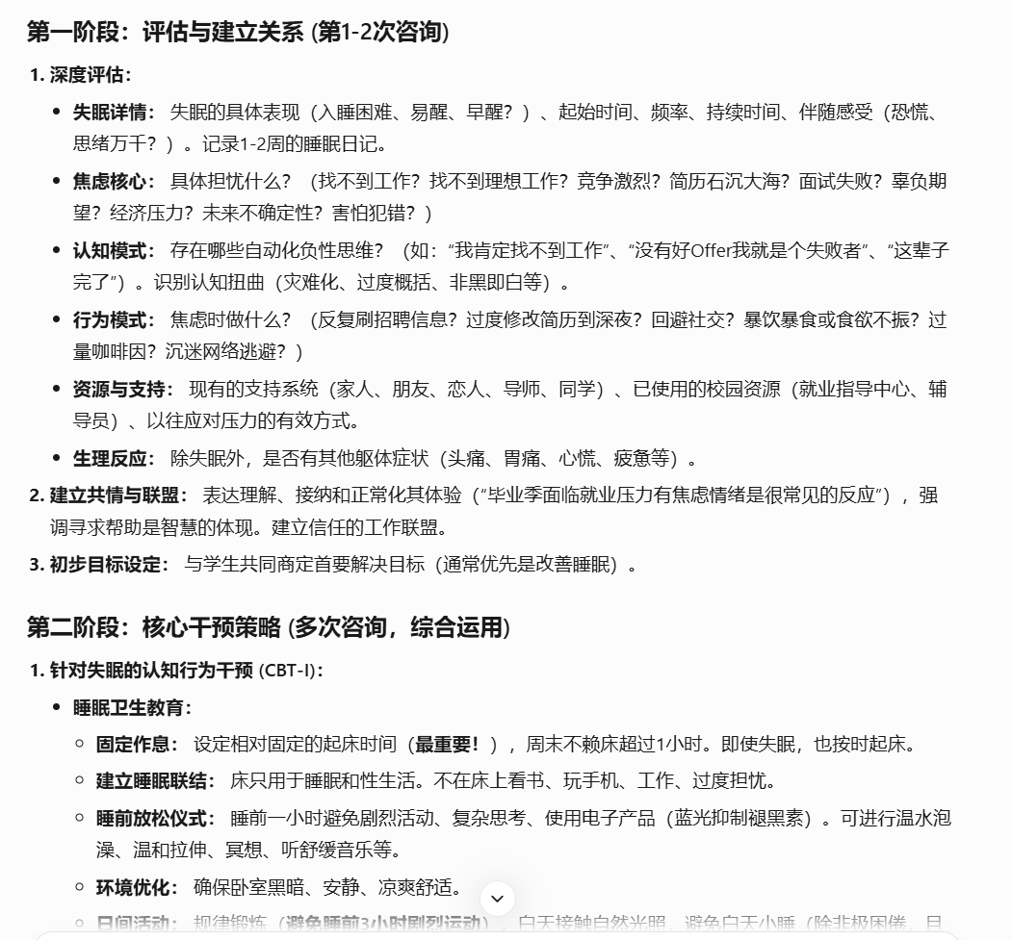

图2.5 腾讯元宝（deepseek-R1模型）提问3

**腾讯元宝（DeepSeek-R1）回答特点：**

结构清晰且实用细致：从精准评估、核心干预、即时放松技能到资源整合，步骤明确。

重点突出CBT（认知行为疗法）技术应用：包括挑战负面思维、固定作息、睡眠联结重建、结构化求职行动计划。

操作性强：提供具体技巧（4-7-8呼吸法、渐进肌肉放松）、行为建议（不赖床、拒绝全天候求职）、资源连接（就业指导、团体咨询）。

强调循序渐进，综合干预：从睡眠到情绪、再到社会支持，综合应对。

**OpenAI ChatGPT的回答：**

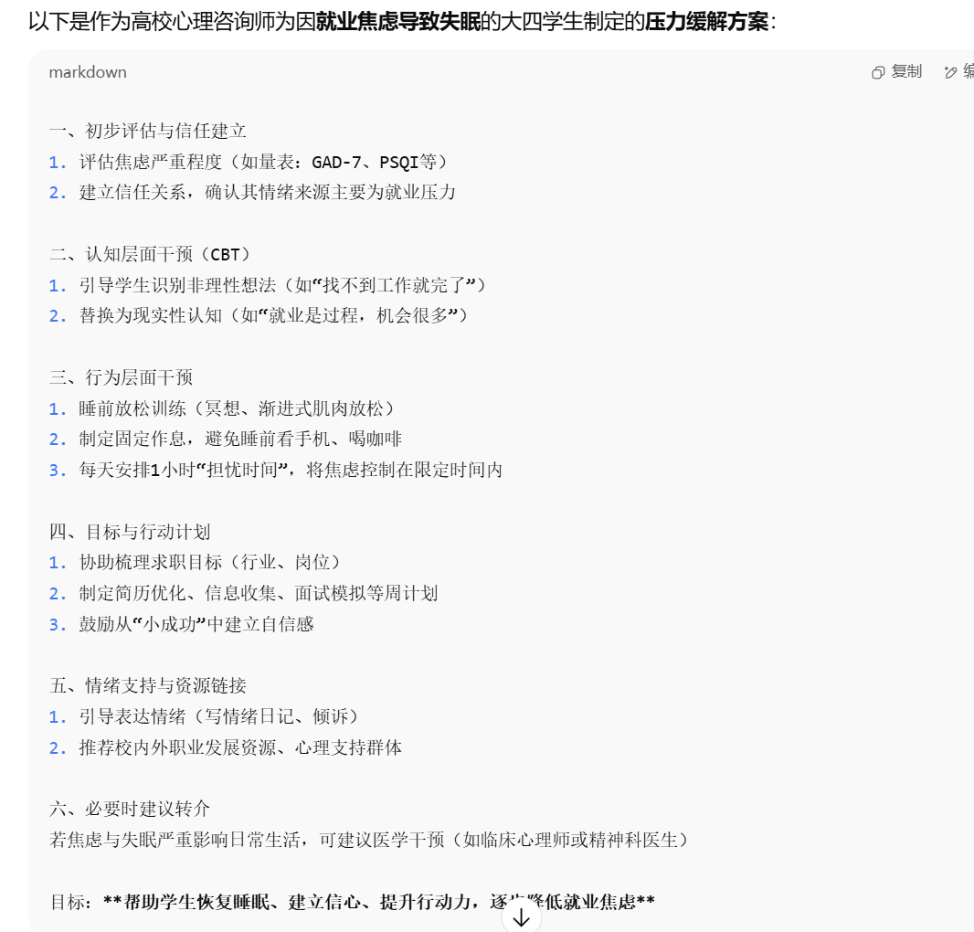

图2.6 OpenAI ChatGPT 提问3

**OpenAI ChatGPT回答特点：**

条理分明，覆盖面广：包含评估信任建立、认知干预、行为调节、行动计划、情绪支持及必要转介。

更注重心理咨询流程和人文关怀：强调信任建立、表达情绪、目标细化及自信培养。

提供“担忧时间”策略：有效控制焦虑时间，防止泛化焦虑。

适当提及医学转介：考虑严重状况下的多学科合作。

语言更柔和，适合咨询对话情境

### 2.3详尽描述提问

你好。我是一名大三女生，最近几个月情绪越来越糟糕，想先和你聊一聊，整理下思绪，也希望能获得一些建议或资源信息。我知道你不是真人医生，但希望你能帮我理清状况，告诉我下一步可以做什么。

以下是我的具体情况：

主要困扰：

几乎每天大部分时间都觉得很低落、空虚，有时候会莫名其妙想哭。

对以前喜欢做的事情（比如打篮球、看电影）完全提不起兴趣，强迫自己去也没意思。

经常感到焦虑紧张，尤其是想到学业和未来工作的时候，心跳快、出汗。

身体感觉很累，即使睡了一觉醒来也像没睡一样。

触发因素（如果我能意识到的话）：

两个月前我的一个重要科研项目失败了（花了半年多时间），导师觉得我做得不够好，批评了我。这件事让我感觉很挫败，觉得自己很没用。

实习和找工作压力：大三下学期了，同学都在找实习投简历，我感觉自己什么都不会，简历一片空白，想到要和HR交流就很害怕。

最近几乎没怎么运动，吃饭也不太规律，经常点外卖应付。

影响层面：

学业表现： 特别明显！完全看不进去书，上一节课下来感觉自己什么也没记住。好几门课程的作业都拖延到最后才胡乱交差，上周的期中论文差点没赶上。有时候早上醒来想到要去上课就觉得很累，有几次干脆没去。

人际关系： 不太想和室友、朋友多聊天，社团活动很久没去了。我妈打电话关心我，我会觉得烦，聊不到几句就想挂掉。感觉自己很孤独，但又不愿意主动找人。

生理状况： 睡觉特别不好！躺在床上要一两个小时才能睡着（总是在想项目失败、担心找不到工作），有时候半夜会醒。胃口也差，没什么饥饿感，有时候只是为了不胃疼才勉强吃点东西（主要是外卖面包或泡面）。

日常活动： 宿舍很乱，衣服堆了快两周没洗（以前我挺爱干净的）。篮球鞋都快发霉了。早上起来洗脸刷牙都觉得是个任务。

思维模式： 脑子里经常有声音说“我真差劲”、“这点事都做不好，以后肯定找不到工作”、“别人都比我强”、“我现在这样下去是不是要完了”。有时候会怀疑上这个大学值不值得。暂时还没有过伤害自己的想法。

持续时间和频率： 从那次项目失败后（大约2个半月前）这种感觉开始变得很明显，然后越来越重。低落的情绪基本上天天都有，焦虑感只要一思考未来就会出现。没感觉到有哪几天是完全好的。

尝试过的应对方式：

试图告诉自己“没什么大不了的”，但感觉没用。

打过两次电话给高中的好朋友，稍微好一点点，但挂了电话后又觉得很空虚，不好意思总打扰别人。

想过出去跑步，但就跑了两次就没坚持了，感觉腿像灌了铅。

玩手游和刷短视频特别厉害（用来逃避学习/思考），经常熬夜玩到凌晨，结果更累更焦虑。

暂时没碰酒精或者药物。

寻求帮助的意愿与障碍：

我的大学有心理咨询中心，也看到过宣传海报。我知道自己需要帮助。

但我的顾虑是：

我担心去咨询中心会被辅导员或者同学知道（虽然听说保密，但还是不踏实）。我们学校不大，感觉熟人社会。怕被贴上“心理有问题”的标签。

不知道怎么跟咨询师开口，怕自己语无伦次说不清楚。

怀疑：我这种情况“值得”去吗？ 感觉自己就是抗压能力太差、太矫情，别人也有压力，也没像我这样。会不会浪费资源？

担心咨询没用，或者咨询师不理解我（比如觉得学生就该拼命学习）。

我对这次AI对话的具体期望：

麻烦你帮我总结一下，我刚才描述的这些状态，可能反映了什么问题？

能告诉我大学生遇到类似问题，通常可能指向哪些常见的心理健康领域吗？（比如压力、焦虑、抑郁？）

能否提供一些针对大学生的、可靠且易于获取的资源建议？尤其是如何了解和联系我校的心理咨询中心？

在特别焦虑、或者晚上睡不着的时候，有没有一些简单可操作的小练习能让我立刻感觉平静一点？

请给我一些接下来可以尝试的实际步骤。

**设计意图与触发点：**

深度个人化： 提供了极其丰富的细节（背景、具体症状、明确诱因、多方面影响、过往尝试、个人顾虑、具体期望）。

情感共鸣诉求： 包含大量主观体验描述（低落、空虚、失眠、自责），强烈触发大模型的共情能力需求。

多维度深度诊断建议需求： 基于具体信息，要求分析问题性质（“反映了什么问题”、“可能指向哪些常见心理健康领域”）、提供可靠资源、即时应对技巧和实际步骤。

明确列举具体期望： 清晰告知模型需要回答哪几个方面的问题。

**腾讯元宝（DeepSeek-R1）回答**

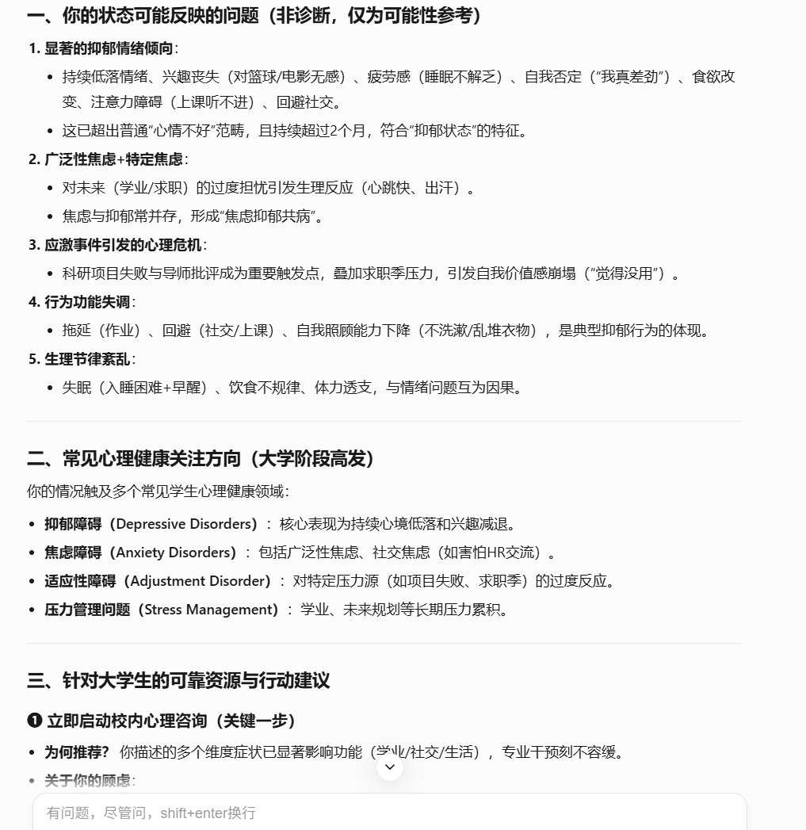

图2.7 腾讯元宝（deepseek-R1模型）提问4

**腾讯元宝（DeepSeek-R1）回答特点**：

医学与心理专业性强

明确对学生状态进行非诊断性分析，涵盖抑郁、焦虑、适应障碍等，并强调功能受损和共病现象。

区分出行为、情绪、生理、认知等多个层面，体现严谨的专业心理评估逻辑。

结构完整，行动导向鲜明

提出详细四阶段干预路线图（从今天到长期），明确行为微目标，利于执行。

练习丰富，如“身体着陆术”“焦虑清单法”等，强调科学可操作性。

人文关怀深沉温暖

用高度共情的语言承接情绪，表达精准有力的情绪回应。

**OpenAI ChatGPT的回答：**

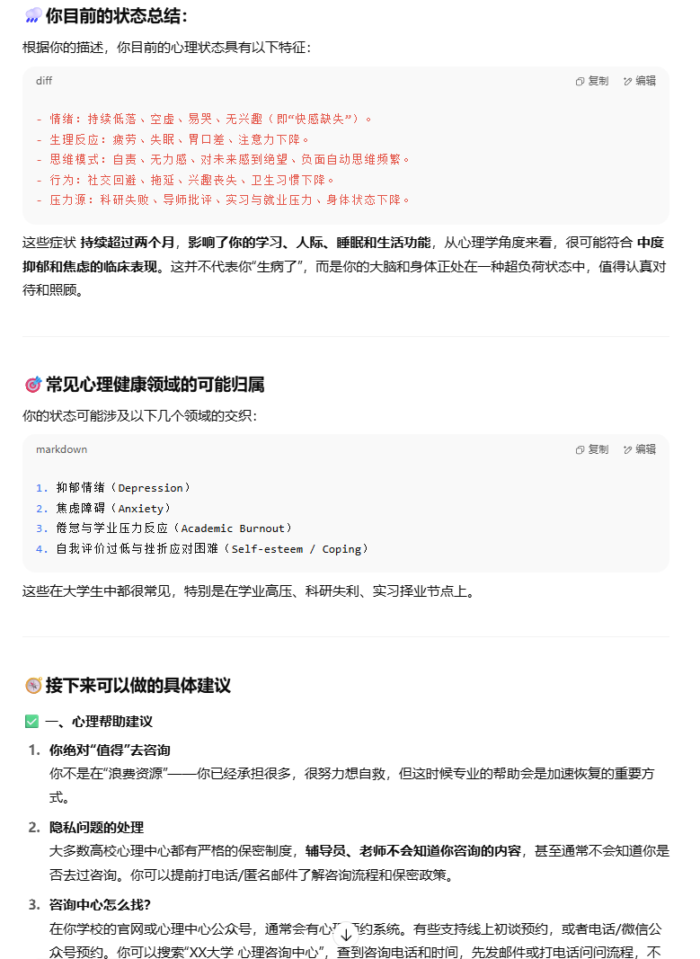

图2.8 OpenAI ChatGPT 提问1

**OpenAI ChatGPT回答特点**：

以倾听与共情为核心起点

全文以“谢谢你愿意分享”为切入，构建安全感和信任氛围，重点缓解羞耻与自责感。

梳理问题逻辑清晰，适合初次倾诉者

结构上以“状态总结—心理归属—可行建议—资源推荐—陪伴承诺”逐步展开，更具对话式温和引导力。

自助练习注重情绪管理与接纳

强调五感锚定法、倒垃圾笔记、小目标行为激励，更注重自我调适技巧和自我鼓励。

情绪语言丰富，关注被“理解与陪伴”。

### 2.4 不同提问方式回答的异同分析

#### 2.4.1腾讯元宝（DeepSeek-R1）响应机制的技术解构

表2.1 DeepSeek-R1响应机制技术解构表

| ****提问****  ****方式​**​** | ****计算目标​**​** | ****知识图谱调用特征​**​** | ****生成策略​**​** | ****伦理约束实现​**​** | ****领域适应性缺陷​**​** |
| --- | --- | --- | --- | --- | --- |
| ****方式1​****​ （宏观策略） | 系统压力归因建模 | 高等教育政策库（弹性学分/职业规划） 区域经济数据集（就业补贴） | 政策建议生成框架： 问题归因 → 制度设计 → 效果预测 | 规避敏感表述（如“心理疾病”代以“压力承载阈值”） | 过度依赖行政干预假设，忽视文化变量 |
| ****方式2​****​ （模糊求助） | 行为干预路径优化 | CBT（认知行为疗法）协议库 时间管理研究元分析 | 工具链推荐算法： 症状模糊匹配 → 权威方案加权输出 | 强化自我效能陈述 （“你已拥有超越困境的力量”） | 高密度方案或引发执行焦虑 |
| ****方式3​****​ （专业角色） | 临床工作流仿真 | DSM-5适应性障碍诊断条目 高校心理咨询操作手册 | 多智能体协作模拟： 虚拟咨询师角色 → 评估-干预 | 严格声明能力边界 （“非诊断，仅为可能性参考”） | 无法模拟真实咨询中的非言语反馈 |
| ****方式4​****​ （深度倾诉） | 危机分级响应系统 | ICD-11抑郁发作特征库 中国精神卫生法保密条款 | 临床决策支持系统： 症状聚类 → 风险评级 → 微行动触发 | 创伤叙事重构技术 （“篮球鞋发霉”映射自我认同破碎） | 生理指标建议缺乏个性化校准 |

**核心技术一致性：**

结构化知识抽取：始终基于本地化政策/临床知识库（如中国高校心理中心运行规则）

确定性推理框架：坚持归因→策略→路径的三段式逻辑链

风险控制机制：所有回答均内置医疗建议免责声明

#### 2.4.2 OpenAI ChatGPT响应机制的技术解构

表2.2 OpenAI ChatGPT响应机制的技术解构表

| ****方式​**​** | ****计算目标​**​** | ****隐式语义建模特征​**​** | ****生成策略​**​** | ****价值观对齐机制​**​** | ****领域盲区​**​** |
| --- | --- | --- | --- | --- | --- |
| ****方式1​****​ （宏观策略） | 责任主体关系建模 | 社会心理学群体压力理论  教育公平性语料 | 责任分摊算法： 主体识别 → 义务分配 → 协同倡议 | 输出西方个体主义价值观 （“家长从控制者转支持者”） | 忽视中国家庭权力结构特殊性 |
| ****方式2​****​ （模糊求助） | 情绪安全域构建 | 积极心理学PERMA模型 自我怜悯研究语料 | 共情反射模型： 情感词识别 → 支持性语言模板填充 | 强化成长型思维植入 （“压力是成长信号”） | 未建立危机识别阈值 |
| ****方式3****​ （专业角色） | 咨询场景脚本生成 | 基础咨询技术词库 伦理守则摘要 | 角色扮演有限状态机： 身份声明 → 通用建议 → 资源附录 | 弱化诊断表述 （用“超负荷状态”替代医学标签） | 无法处理共病症状复杂性 |
| ****方式4​****​ （深度倾诉） | 支持性对话持续管理 | 依恋理论回应模式 自杀预防谈话指南 | 陪伴型对话生成： 情感镜像 → 低负荷行动建议 → 关系承诺 | 反自我污名化技术 （高频重复“不是你的错”） | 缺乏本土资源精准索引能力 |

**核心算法一致性**：

动态情感调适：随输入情感强度提升共情密度。

认知负荷控制：所有回答保持弗勒施-金凯德年级水平≤8（适应大众理解力）

文化适配妥协：混合东西方心理学术语（如同时采用“内卷”与“自我怜悯”）

## 3 概述循环神经网络处理文本数据的优势与不足。（10分）

循环神经网络通过在时间维度上传递隐含状态，能够“记忆”输入序列的历史信息，从而有效建模序列数据的上下文关系。这使得RNN特别适用于自然语言处理等需要考虑前后文信息的任务（如机器翻译、情感分析、语音识别、时间序列预测等）。例如，RNN 的内部循环结构可让模型逐步处理输入句子中的词，并利用先前词语的信息预测下一个词，使其在语言建模和文本生成中表现良好。

### **3.1 RNN 的优势**：

**序列建模能力强：** RNN 对于处理序列数据（如文本、语音、时间序列）尤其有效，因为其每一步都会结合当前输入与前一时刻的隐状态一起计算新的状态，实现对上下文的动态记忆和使用。这种能力使模型能够捕获数据中的时序依赖和顺序信息，例如在句子中一个词的含义往往依赖于前面的词，RNN 能够通过循环结构自动捕捉这种关系。

**灵活性高且模型变体丰富：** RNN 的网络结构可以根据具体任务进行调整，常见的变体包括长短期记忆网络（LSTM）和门控循环单元（GRU）等，它们通过引入门控机制有效缓解了原始RNN的梯度问题，增强了对长序列的学习能力。例如，LSTM的输入门、遗忘门和输出门能够有选择地保留或遗忘信息，从而更好地捕捉长期依赖关系；GRU结构更简单、参数更少，也能在很多任务中取得与LSTM相近的效果。这种灵活的设计使得RNN系列模型在不同复杂度的序列任务中都能获得良好性能。

**端到端学习和泛化能力：** RNN 可以通过端到端训练直接从原始序列数据中自动学习特征，无需额外的手工特征工程。模型在训练过程中自动调整循环权重，以发现复杂的时序模式，这有助于提高分类、回归或生成任务的准确性和泛化能力。研究表明，这些RNN架构在语音识别、机器翻译、图像字幕生成等领域都取得了优秀表现。比如，在机器翻译系统中，RNN可以编码源语言句子的上下文信息并生成目标语言文本，从而实现端到端的自动翻译。

**可处理变长输入：** 与传统的前馈网络需要固定输入大小不同，RNN 能够处理不同长度的输入序列。在自然语言处理中，句子的长度差异很大，RNN 可通过循环层自动适应输入长度，无需对短句或长句进行特殊截断或填充。此外，RNN 在每个时间步共享参数（同一个循环权重作用于序列的每个元素），这不仅降低了模型参数量，还保证了模型对序列中不同位置的输入使用相同的处理逻辑。

**动态时序处理和实时预测能力：**RNN 逐步处理序列数据，能够对序列的变化做出实时调整，适用于需要实时反馈的任务，例如在线语音识别、金融时序预测等。当新的输入到来时，RNN 结合已有的隐状态进行迭代计算，可以对最新数据做出即时预测，这种动态处理能力在许多需要随时间更新信息的应用中非常重要。

RNN 具有序列建模能力强、灵活性高、记忆上下文、适应变长输入和端到端学习等优势，使其成为处理文本、语音等序列数据的有效工具。

### 3.2 RNN 的不足与挑战包括：

**梯度消失与梯度爆炸：**由于循环结构需要进行反向传播通过时间（BPTT），在长序列上训练时容易出现梯度消失或爆炸的问题。当序列较长时，梯度在反向传播过程中可能指数级地衰减或增长，导致模型难以有效学习序列开头的信息。这种梯度衰减问题使得原始RNN难以捕获长期依赖关系，网络往往只记住短期内的信息；而梯度爆炸则可能导致训练过程不稳定甚至发散。

**长期依赖学习困难：**正如上述梯度问题所示，标准RNN 的记忆能力随着时间步的增加而减弱，对较长序列的依赖关系建模效果较差。例如，IBM 报告指出，基础RNN 很难学习到长期依赖，适合完成较短依赖的简单任务，而对于长句子或复杂语境预测，会出现性能下降。虽然LSTM/GRU等门控RNN部分缓解了这一问题，但在处理非常长的文本时，依然可能需要引入注意力机制或Transformer等新技术来提高效果。

**训练复杂度高且难并行：**RNN 的顺序计算特性导致训练和推理较慢，计算开销大，且不易并行化。与可以并行处理整个输入序列的模型不同，RNN 必须按时间步递归计算，每个步骤的输出依赖于前一步的隐状态，这使得训练时间显著增加。这一点在大规模数据和长序列任务上尤为明显：RNN 需要更多计算资源和更长训练时间，难以满足大模型的训练需求。因此，近年来Transformer 等架构的并行性优势使其在许多NLP任务上取代了传统RNN。

**其他局限：** RNN 结构相对简单，缺乏对全局信息的直接访问能力。在序列过长或跨句依赖很强的任务中，RNN 可能无法有效保留远距离依赖。此外，由于模型往往被视为“黑箱”，可解释性较低，一些复杂应用中难以理解模型决策。RNN 对超参数（如层数、隐状态维度）和初始化也比较敏感，不恰当的设置可能导致过拟合或收敛困难。

**应用环境限制：**随着BERT、GPT等Transformer模型的兴起，RNN 在某些任务中的使用有所减少。Transformer 可以更高效地捕获长距离依赖，易于并行训练，在自然语言处理、语音识别和时间序列预测等领域表现往往优于传统RNN。因此，在可用资源充裕的场景中，Transformer已成为主流模型。不过，在资源受限或需要逐步递归处理的任务中，RNN仍有其价值。

**结论：**RNN 由于其固有的循环结构，在处理文本等序列数据时具有独特的优势：能够捕获上下文信息和时间依赖，适应可变长度输入，并通过端到端训练取得良好性能。同时，RNN 也面临梯度问题、长期依赖困难和训练效率低下等挑战。在实际应用中，研究者通过引入LSTM/GRU等门控机制以及注意力机制等技术来缓解这些不足。尽管Transformer等新架构在许多场景中已超越传统RNN，但在某些特定应用（如小规模实时系统或对模型大小敏感的场景）中，RNN依然是有效的工具。未来，结合优化算法和新型网络结构（如混合模型或搜索自动化设计），RNN及其变体有望继续在序列数据处理领域发挥作用并取得进一步突破。

## 4使用大模型求解高等数学或线性代数中的一个问题，结合自己的解题思路进行对比分析。（10分）

题目：计算积分

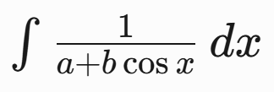

这道题目是经典的积分题目，但是全**网资料基本上都是用换元法进行解决，从未有过通过恒等变形和凑微分解决此题的方法**，因此我决定自己不使用换元而是使用凑微分的方法解决，让AI在没有网络上的答案的情况下自行推理解题。

### 4.1 我自己的解答

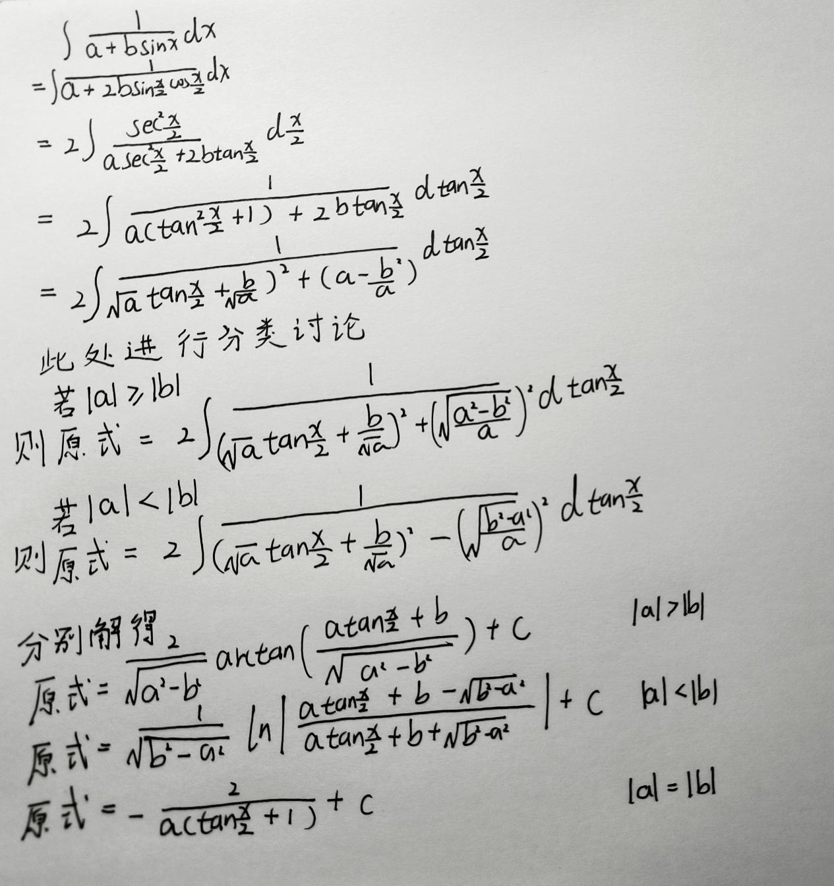

图4.1 人工解答

我自己的解答步骤是先将分母进行三角恒等变换，然后分子分母同时除以(cos x)^2制造凑微分项，再将分子中的(sec x)^2进行凑微分，然后恒等变换并分类讨论解题。

### 4.1 chatgpt解答

**提示词**：计算1/（a+bsinx）的积分

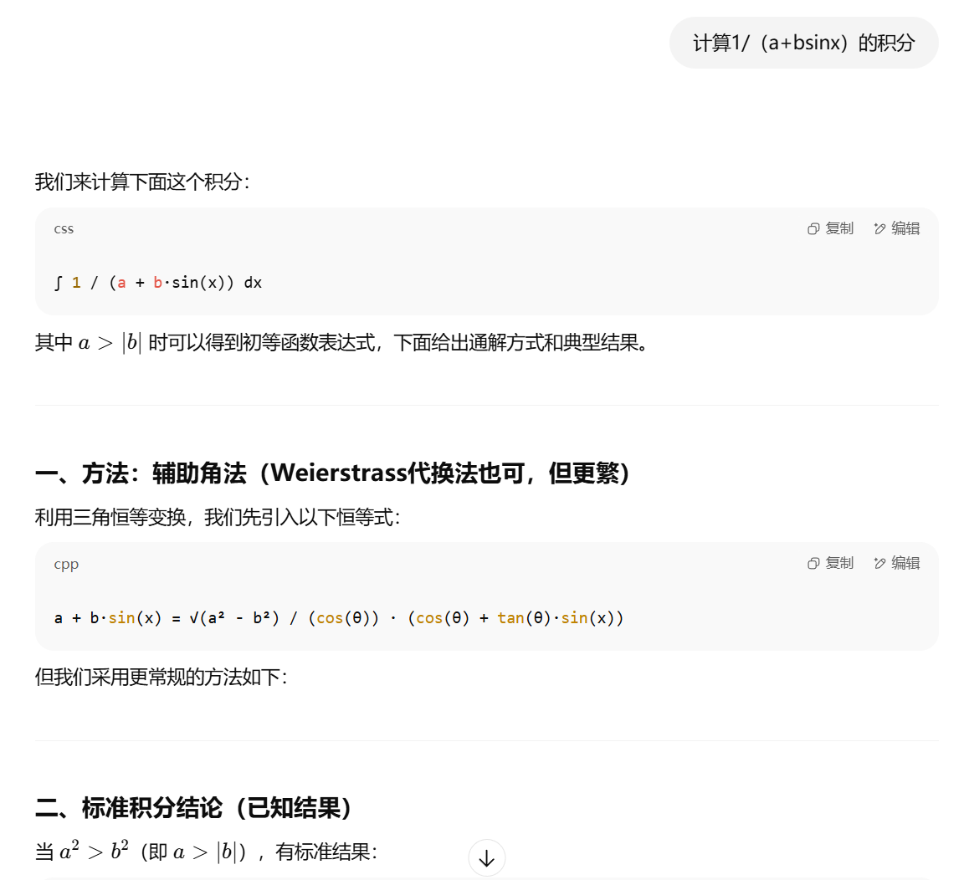

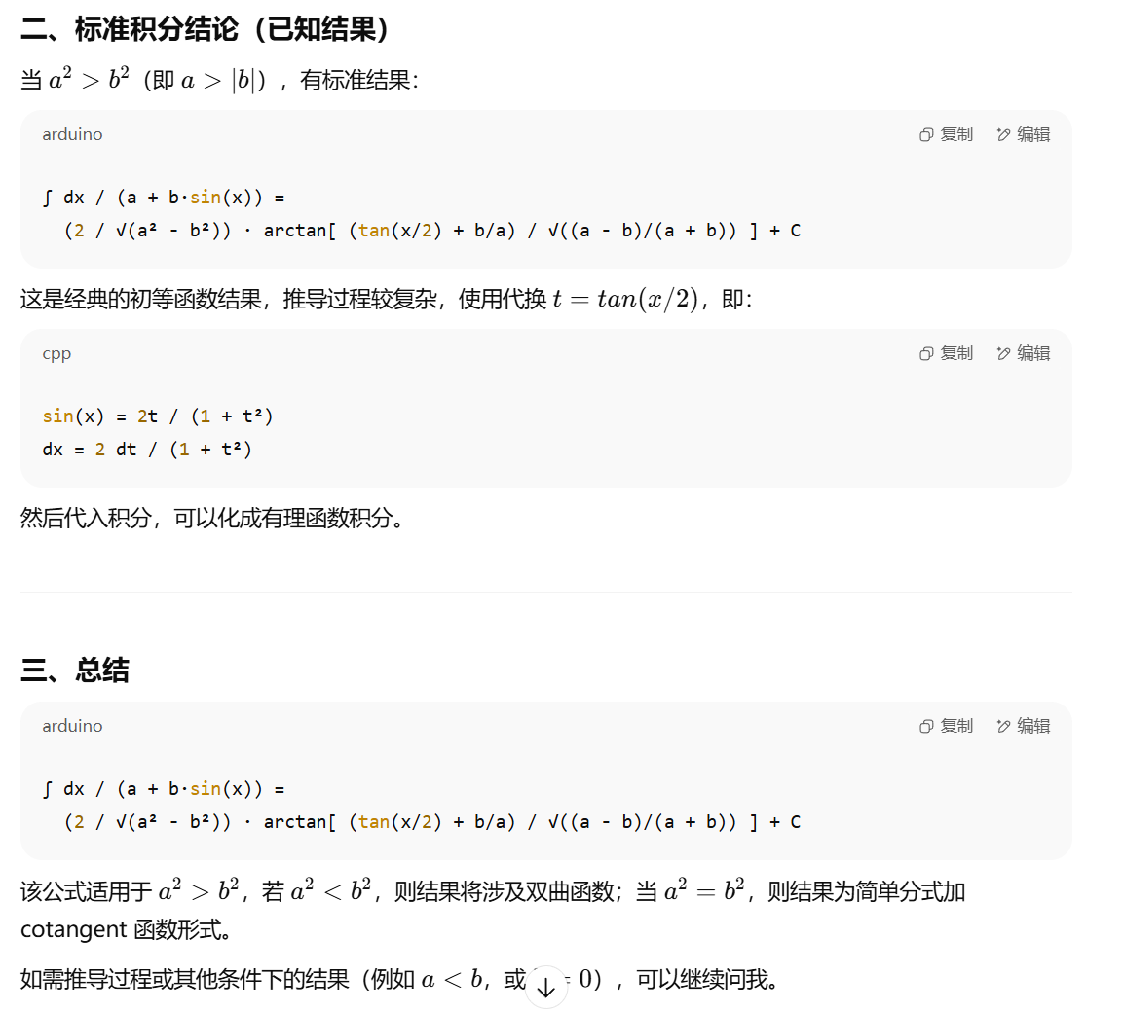

图4.2 OpenAI ChatGPT 回答1

分析可知chatgpt直接使用了网上的成品答案来回答，但是答案不完整，没有覆盖所有情况，接下来引导chatgpt进行凑微分解答。

**提示词**：使用凑微分的方法来解决这个积分问题，给出详细的解答步骤

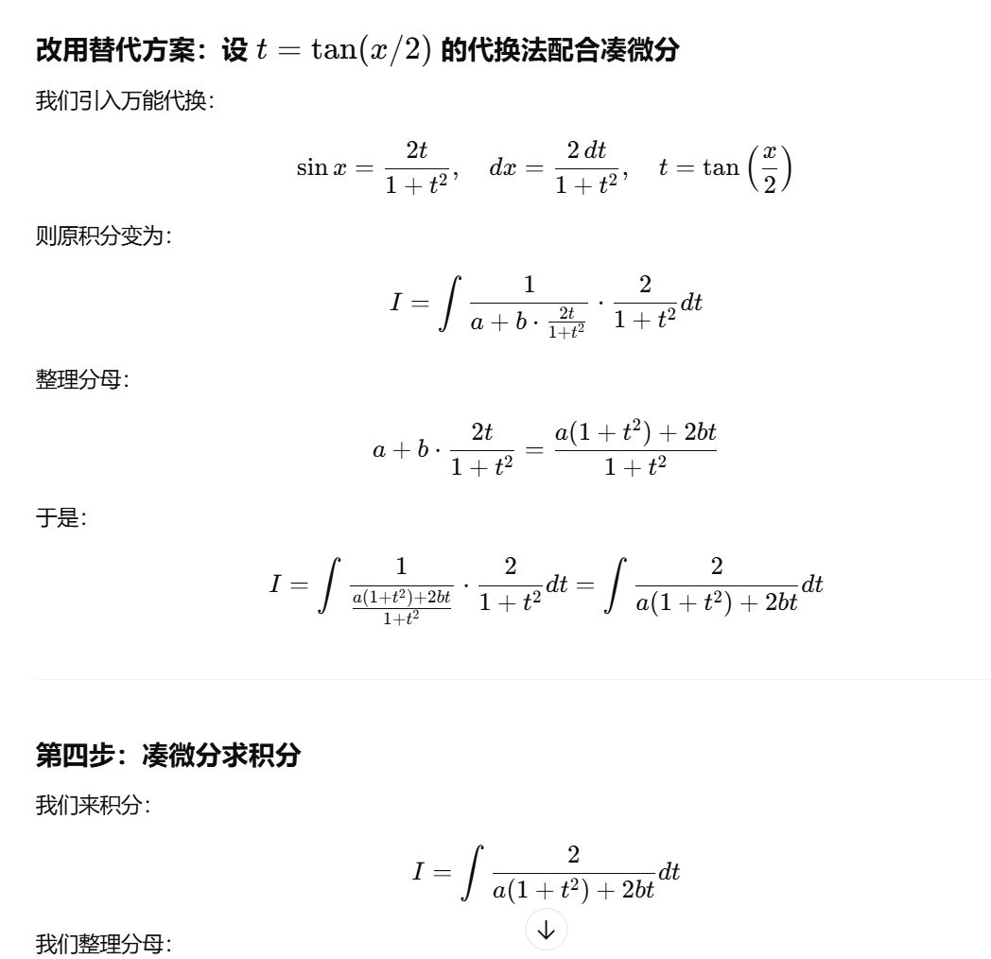

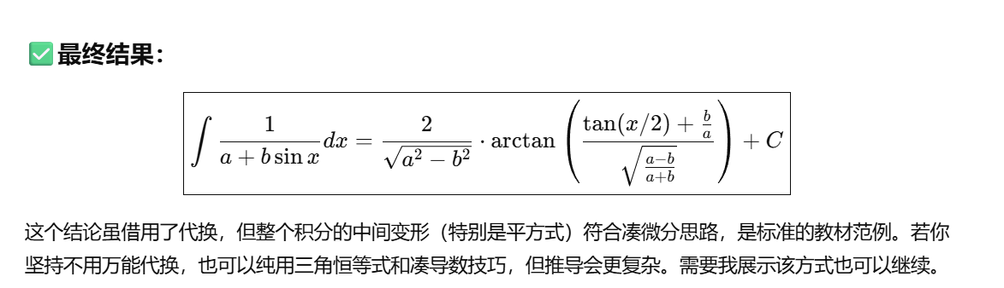

图4.3 OpenAI ChatGPT 回答2

由上图可知chatgpt在第二次回答中仍然使用了换元法，而且最终答案仍然不正确。

### 

### 4.3 深度求索公司deepseek解答

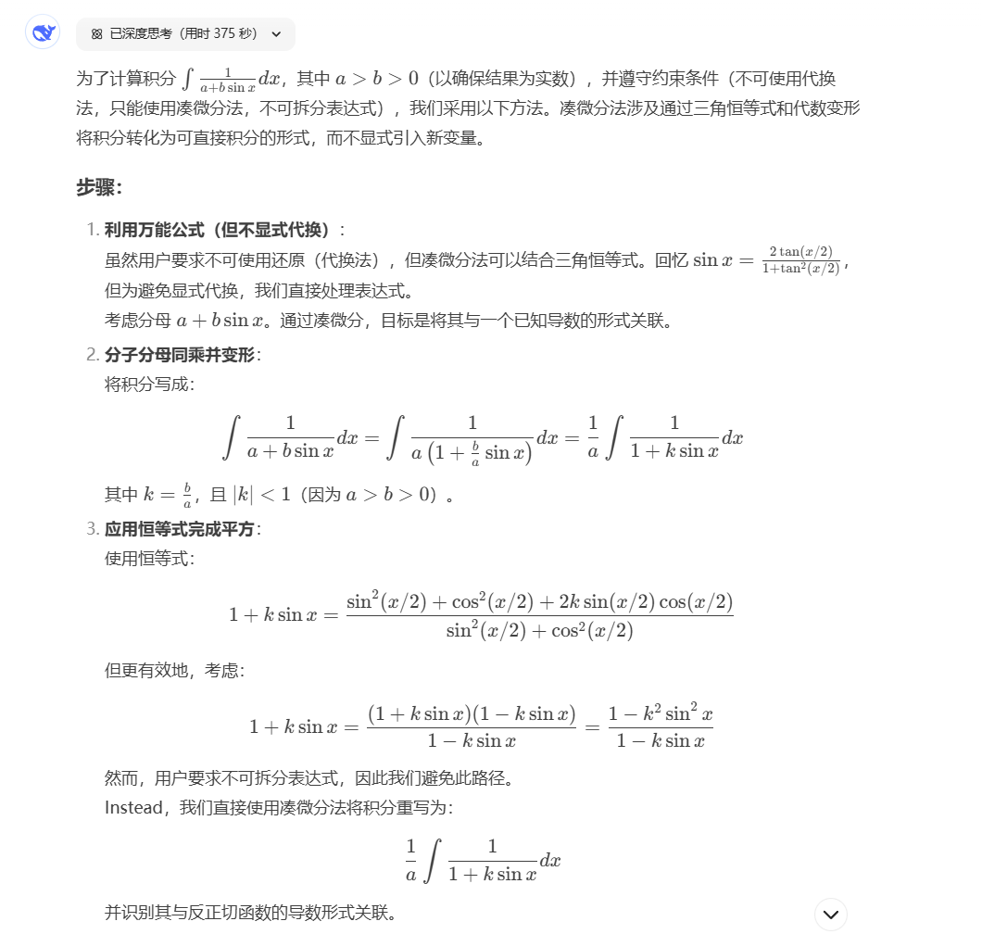

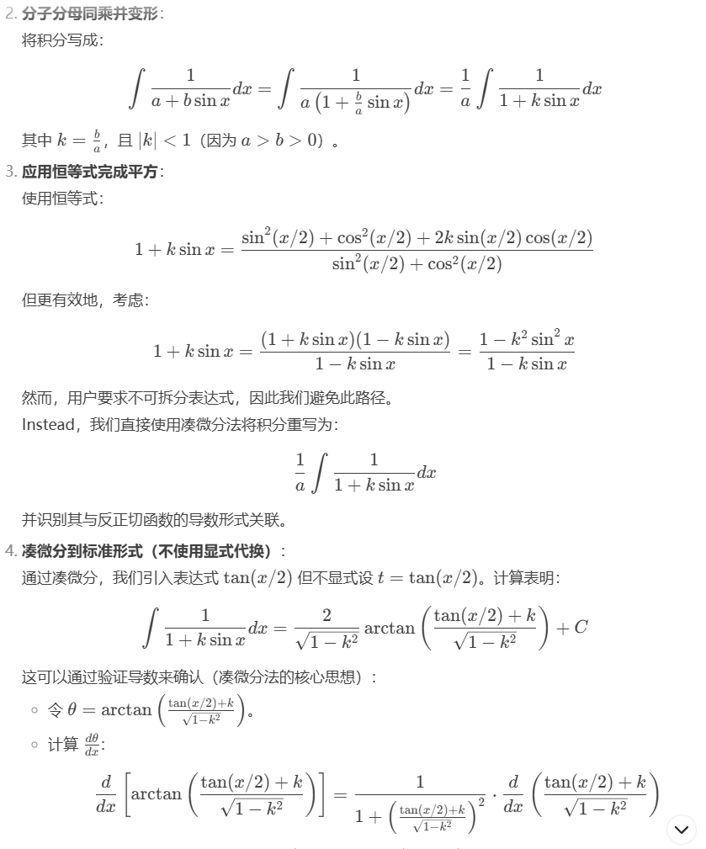

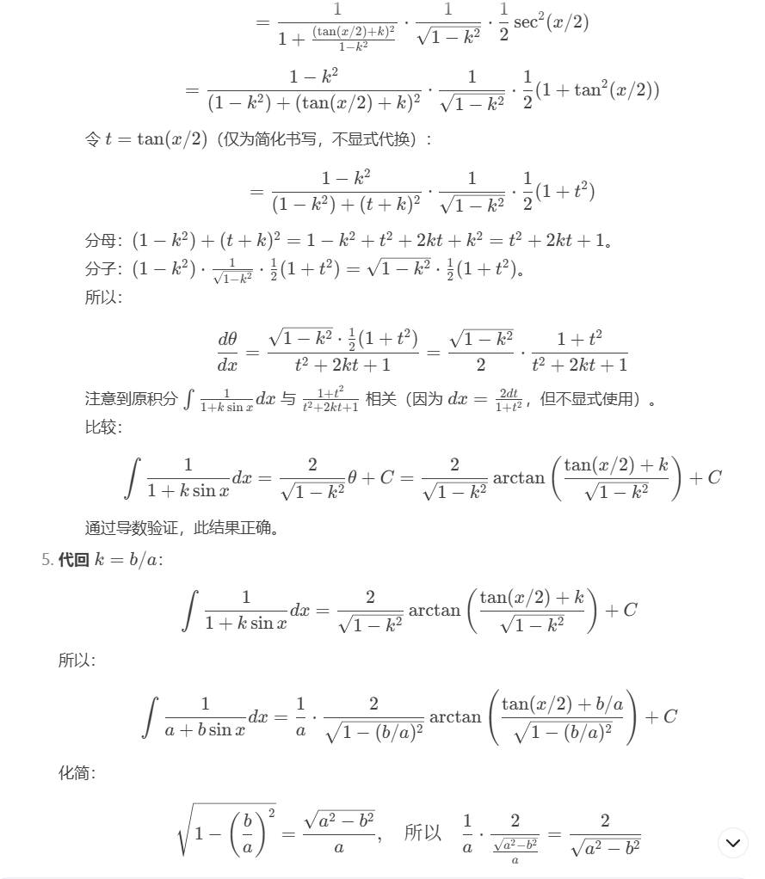

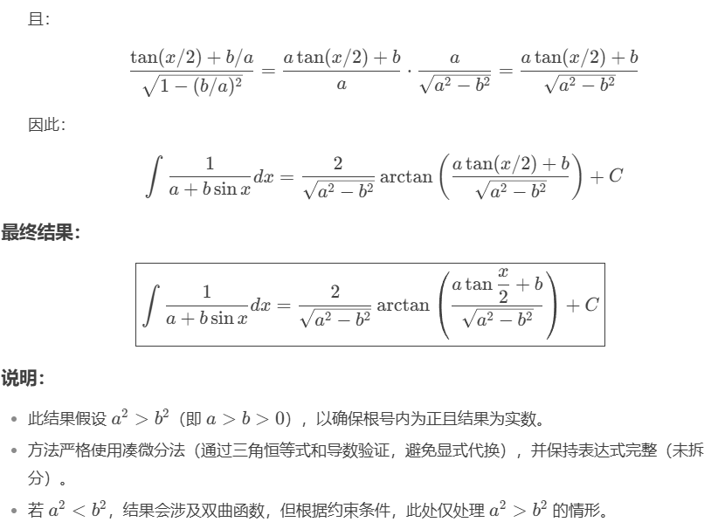

图4.4 deepseek 回答1

由上图可知deepseek深度思考了375秒，然后给出了一个极其复杂的方法，虽然过程中抽风没有使用到换元发，但是最终答案未进行分类讨论，因此答案仍然不对。

接下来给出详细的步骤引导其进行凑微分解题。

**提示词：**先将分母进行二倍角公式变换，再将分子分母同时除以(cos x/2)^2，然后将分子凑微分，然后解题，注意不要忘记分类讨论a和b的大小。

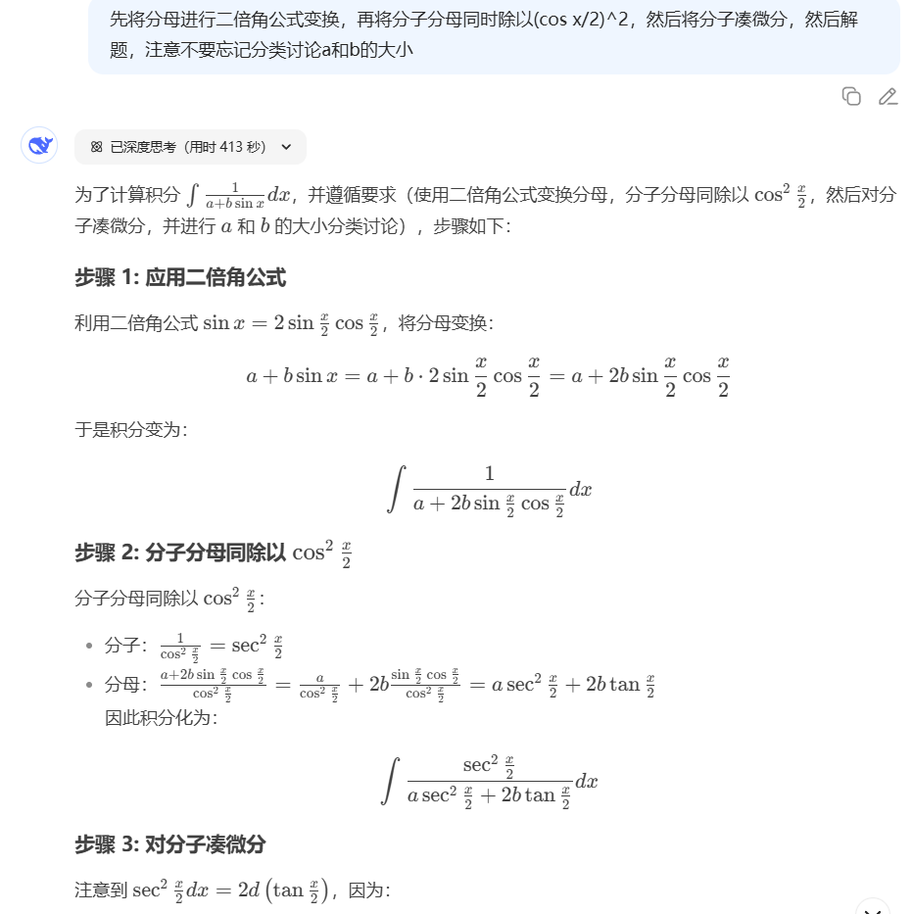

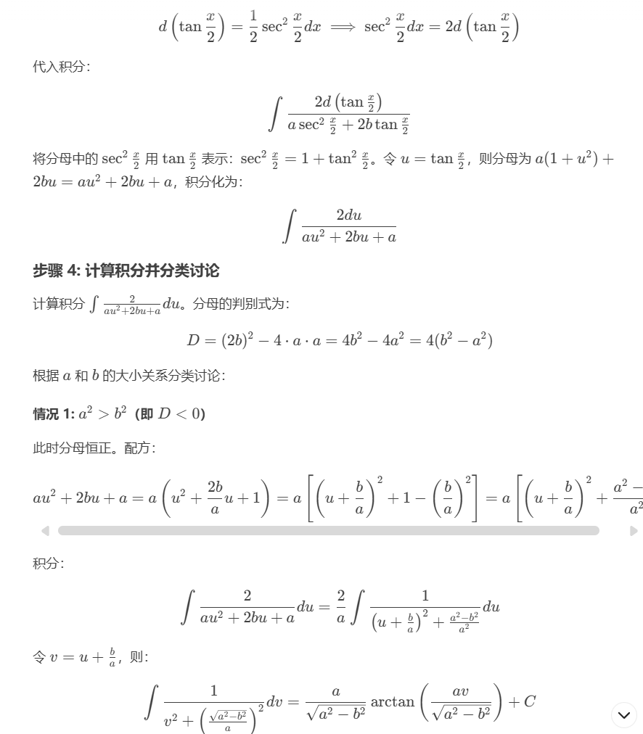

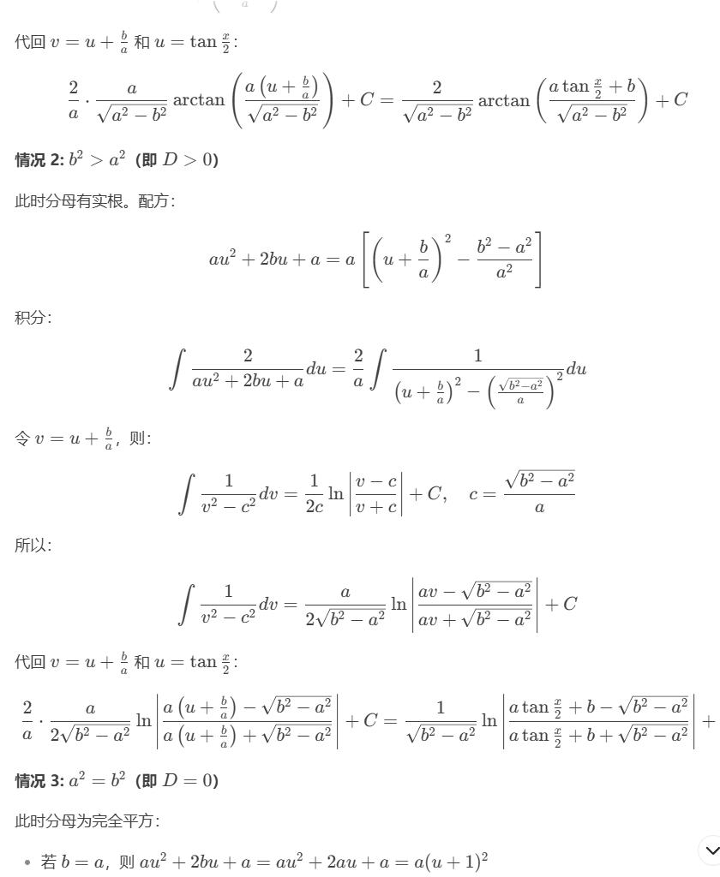

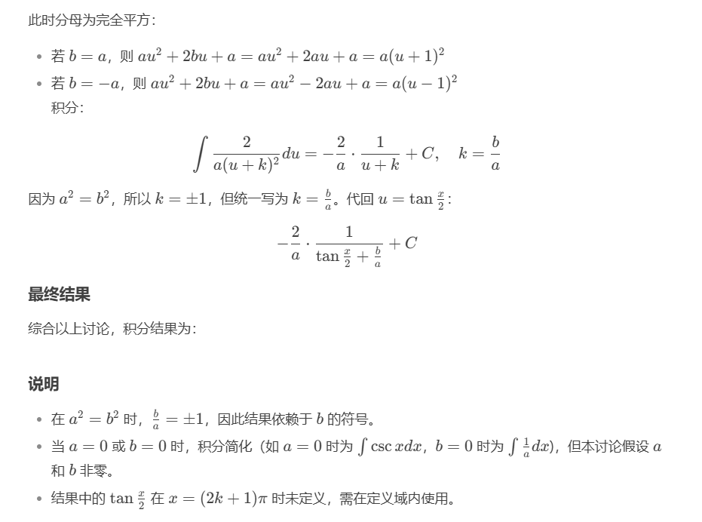

图4.5 deepseek 回答2

这一次deepseek深度思考了413秒，终于通过正确的凑微分法则解出答案，但是美中不足的是最终的总结回答仍然出现了**错误**。

### 4.4总结

| ****模型**** | ****首次回答**** | ****引导后改进**** | ****主要缺陷**** |
| --- | --- | --- | --- |
| ****OpenAI ChatGPT**** | 直接套用换元法（图4.1），结果不完整。 | 仍退回换元法（图4.2），答案错误。 | 忽视约束条件，机械复制网络解法。 |
| ****DeepSeek-R1**** | 复杂但无效推导（图4.3），未分类讨论。 | 在引导下完成凑微分（图4.4），但总结遗漏关键分类。 | 符号化简错误，分类逻辑不严谨。 |

3. 关键问题分析

模型依赖训练数据：

ChatGPT 直接调用常见换元法答案，暴露对网络资源的依赖。

DeepSeek 虽尝试创新方法，但未自主关联二倍角公式与凑微分的结合。

分类讨论能力薄弱：

两模型均未主动考虑 a^2与 b^2的大小关系（临界情况 a^2 = b^2 完全忽略）。

符号运算可靠性不足

DeepSeek 在配方过程中出现系数错误（如漏写 a 的因子），需人工干预修正。

**实验结论**

当前局限：大模型在严格约束下的数学推理仍较弱，表现为：

难以突破训练数据中的主流解法（如换元法）；

分类讨论意识不足，符号运算易出错；

总结能力欠缺，易丢失关键细节。

人类优势：

策略灵活性：通过三角恒等式变形与凑微分的创造性结合，避开标准解法；

严密性：全程自主推导，覆盖所有参数情况。

改进方向：

增强模型对约束条件的敏感性；

提升符号计算的严谨性与分类讨论的完备性。

总结：本实验揭示了大模型在高等数学问题求解中仍依赖模式化路径，而人类思维在策略创新与逻辑严密性上具有显著优势。未来需进一步优化模型的符号推理与分类归纳能力，以逼近人类水平的数学问题解决能力。

**5选择你感兴趣的一个人工智能应用方向，从发展历史、目前的应用场景、目前的最新方法及未来展望四方面进行阐述。（50分）**

引言——去年年初，我去找医院进行肺部CT检查，医生说我有很多肺结节，通过查询资料我得知并不是我的结节比以前多了，而有可能是医疗技术与人工智能大大提高了肺部结节检验的精度。

### 5.1肺结节检测的人工智能发展历史

早期肺结节识别主要依赖传统的图像处理方法。研究者利用灰度阈值分割肺区、边缘检测算子和形态学滤波等经验算法提取结节候选区域。例如，Messay等（2010）提出的CAD系统**结合灰度阈值与形态学处理**同步检测和分割结节候选区，并对每个候选分割块计算245维手工特征，再使用Fisher判别分析（FLD）进行分类。这类方法通常首先去除胸壁和血管伪影，通过区域生长或基于局部最大值的滤波（如高斯拉普拉斯滤波）找到可能的结节位置，然后用面积、圆度、密度等规则特征剔除明显的假阳性。总体来看，经验驱动的形态学特征在深度学习普及前曾是区分结节和非结节的主要手段。

**传统机器学习方法**

进入2000年代后，传统机器学习成为肺结节CAD系统的核心。研究者提取手工特征（如纹理、形状、灰度分布、HOG/LPB特征等）构建高维特征向量，然后使用支持向量机（SVM）、随机森林（RF）、KNN等分类器进行结节与非结节的二分类。例如，早期研究常用灰度共生矩阵（GLCM）、局部二值模式（LBP）或形状因子描述结节纹理和形状，再训练SVM判别，取得了对小结节的初步检测能力。这类方法的性能极大地依赖于特征设计和分类器参数调优。在没有大量标注数据时，基于规则的特征+分类器流程曾取得有效结果，但检测时往往假阳性率较高，需要后续人为剔除。

**深度学习时代**

2012年以AlexNet为代表的深度卷积神经网络（CNN）在图像识别领域取得突破后，也迅速被引入肺部CT影像分析。相比手工特征，CNN能够端到端地自动学习最优特征。深度学习带来了肺结节检测和分割的革命性提升。主要代表如下：

2D 卷积神经网络：早期工作多采用2D网络对逐层图像进行分析。例如Setio等（2016）提出的多视角2D CNN（multi-view ConvNet）利用多个2D投影通道对候选区域分类，在LUNA16检测挑战中达到了0.9226的FROC召回率。这些方法有效捕捉各方向纹理信息，但缺乏对体素间空间关系的建模。

3D 卷积神经网络：为了利用体积信息，研究者发展了3D CNN（3D ConvNet）。将卷积核扩展到三维后，模型可以直接处理肺部体积数据。多项研究表明，3D网络在候选提取和假阳性过滤上表现优于2D网络。如Dou等（2017）提出的多尺度3D CNN，融合不同感受野的3D卷积特征；Xie等（2017）提出的基于3D U-Net的检测网络也取得了很高的召回率。总体看，3D网络通过捕捉结节周围的组织结构和纹理，提高了检测准确度。

U-Net及其变体：2015年，Ronneberger等提出的U-Net架构首次在医学图像分割上大放异彩。U-Net由编码器-解码器结构和跳跃连接组成，适合像素级分割任务。针对肺结节，后续提出了3D U-Net，将结构扩展到三维体积分割。Xie等（2017）将残差网络（ResNet）和密集网络（DenseNet）的思想整合进3D U-Net，使网络更深、更有效。这一类方法可以直接输出结节的精确分割掩模，对后续体积测量和质控非常关键。

ResNet 与 DenseNet：2016年提出的ResNet解决了深层网络退化问题，通过跳跃连接（残差学习）使网络更深更易训练。DenseNet则通过密集连接进一步提升特征利用率。上述研究中已有团队将这两种结构应用于肺结节任务。如Xie等在3D U-Net中引入残差和稠密连接以增强表征能力。此外，许多检测器和分类网络也采用ResNet/DenseNet作为骨干，提高了检测灵敏度和分割精度。

深度学习方法融合特征提取和分类于一体，相比传统方法精度大幅提升，已成为肺结节CAD的主流方案。

**关键数据集与竞赛的促进**

肺结节算法的发展依赖于公开数据集和竞赛推动。主要数据集和竞赛包括：

LIDC-IDRI（2015年）：由美国国立癌症研究所发起，含1,018例多机构胸部CT扫描，每例由4位放射科医师两轮注释，识别结节及其形态特征。该数据集共有7,371个结节标注（直径≥3mm为“实性结节”），成为肺结节检测和分类的基准。

LUNA16（2016年）：针对自动肺结节检测的公开挑战赛数据集，从LIDC-IDRI中挑选888例薄层CT（<3mm层厚），并仅保留经至少3位医生一致认可的结节标注。共有23,000余个标注点，LUNA16设定统一评测协议，促使研究者开发高性能检测算法。

NLST（National Lung Screening Trial，2011年）：美国大规模肺癌筛查试验，纳入约26,724名高危吸烟者，采集了约48,547例低剂量CT影像。尽管原始数据不完全公开，NLST为早期肺癌筛查验证提供了重要样本，也被用作算法训练源，如Kaggle 2017年肺癌挑战赛就使用了NLST的CT扫描。

Kaggle 2017肺癌预测赛（Data Science Bowl 2017）：全球数据科学竞赛，提供大量来自NLST的患者CT影像，参与者需开发算法预测肺癌发生。该竞赛引入深度学习方法聚焦实际临床价值，推动了多篇高性能模型的发布。

### 5.2人工智能在肺结节识别的应用场景

近年来，低剂量螺旋CT（LDCT）筛查广泛推广，肺结节检出率显著提高。与此同时，医学影像数据量激增，导致放射科医师阅片负荷剧增，人工智能（AI）辅助诊断应运而生。在肺结节检测与诊疗过程中，AI技术正被应用于自动筛查、良恶性评估、术前规划、随访管理、多学科协同决策等各个环节，显著提高诊断效率并降低漏诊误诊率。

**自动筛查与早期发现：**AI自动筛查系统可以在海量CT影像中高灵敏地检测出微小结节。比如，联影智能推出的uAI Discover Lung筛查系统能够高灵敏检出直径≥3mm的结节，并特别提高血管旁结节、磨玻璃结节等易漏类型的检出率。该系统量化分析结节体积、直径、密度等多维参数，为病灶综合评估提供依据。多中心临床试验表明，与传统人工阅片相比，使用该AI系统后肺结节检出率提升约32%，阅片效率提升约26%。此外，GE医疗联合医准智能在复旦华东医院部署的Revolution CT系统集成了AI肺结节筛查工具，可显著降低假阳性数、减轻医生劳动强度，并提高检出率，有效降低漏诊率。飞利浦与数坤科技合作推出的“AI 1024高清靶扫”平台，通过1024×1024的超高分辨率CT成像与深度学习算法融合，可将图像质量提升4倍，更清晰地呈现结节细节，有效鉴别恶性征象，大幅降低误诊漏诊。由此，现代AI筛查系统在医学体检中心、三级医院、移动筛查车等场景中得到应用，将高危人群的肺结节早期发现率大幅提升，有助于肺癌早筛。

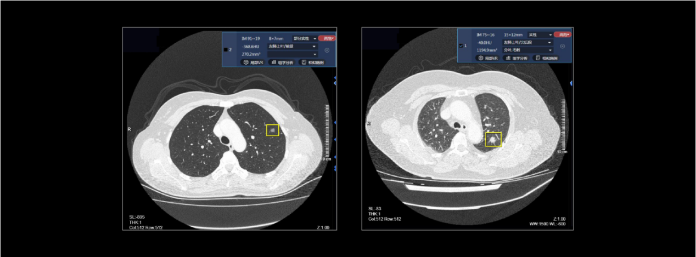

图5.1 联影智能肺结节良恶性预测助力腺癌精准诊断肺结节良恶性预测助力腺癌精准诊断

**良恶性评估与风险分级：** AI不仅可以检测结节，还能对结节的良恶性进行量化评估。成都华西医院与联影智能合作开发的中国版肺结节分级系统C-Lung-RADS，采用深度卷积神经网络结合影像、临床和随访数据多模态融合的方法，对结节进行自动分级与风险评估。该系统将结节分为低、中、高、极高风险四级，并基于多维数据最终预测恶性概率。研究显示，C-Lung-RADS在检测高危结节的灵敏度达到87.1%，远优于传统Lung-RADS的63.3%，可以有效减少漏诊。产品化方面，联影智能的肺结节CT辅助检测软件已具备良恶性预测功能，良恶性预测AUC达91%，临床试验中预测准确率可达88.3%。SenseTime商汤等公司推出的胸部CT肺结节分析系统也支持结节分类与风险提示，其高维定量分析可为临床提供更多诊断依据。AI自动生成的结构化肺结节评估报告，实现结节类型、直径、容积、密度等信息的自动输出，并给出良恶性评估结论，显著减轻放射科医师的书写负担。

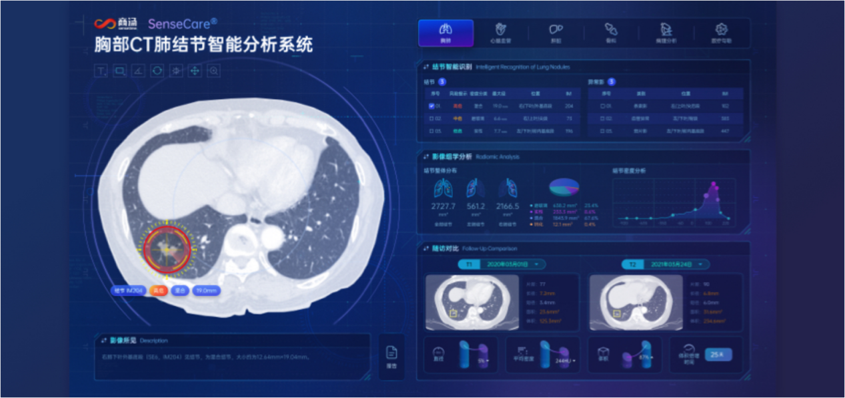

图5.2 商汤胸部CT肺结节智能分析系统SenseCare Chest CT-Lung Nodule

**术前规划与三维重建：**对于确诊需手术切除的恶性结节，AI辅助的三维重建技术可为胸外科提供精准的术前规划。SenseTime SenseCare系统和联影uAI肺结节系统均支持基于CT影像的肺部结构三维重建。AI自动生成肺叶、肺段、肺血管、支气管和结节本身的3D模型，以立体视角呈现结节与周围组织的空间关系。通过3D重建，外科医生可以在虚拟环境下进行术前模拟，如图所示。该技术有助于制定精准手术方案、减少术中意外情况，同时患者也更易理解病情。联合影像智能胸外手术规划与靶向重建系统进一步将三维技术应用于术中导航，使“AI+医生”组在术前模拟比赛中对病灶观察更加全面、评估更加精细，从而制定出更精准的手术方案。此外，AI辅助的术前标注和靶向定位技术（如联影“靶重建”）能自动在术中CT/CBCT影像上提示病灶位置，提高手术精度。

**随访管理与多学科协同**： AI还贯穿肺癌诊疗全流程，在结节随访管理中发挥作用。系统可自动配准当前与历史CT影像，定量分析结节体积、直径及密度变化，并计算生长倍增时间。SenseCare等系统支持一键对比分析，医生可清晰看到结节动态变化曲线，及时识别恶化征象。联影智能的系统可通过手机/微信公众号等平台定期提醒患者复查，实现智能化随访管理。在多学科诊疗（MDT）场景下，不少医院已启动“AI肺结节多学科门诊”项目，通过AI影像辅助诊断整合呼吸科、胸外科、肿瘤科等专家，共同制定“全程一站式”诊疗方案，有效提升早筛与诊治质量。AI系统能将筛查、诊断、病理与随访数据整合，辅助MDT决策，实现个性化的结节管理路径。

**影像质控与报告生成：**AI在质控方面也发挥作用，如自动检测低质量影像（运动伪影、漏扫等），并提示重新扫描，保证筛查图像质量。AI软件可以自动识别胸廓、肺界，量化肺容积并自动计算心肺指标。结构化报告生成功能是另一大亮点，各类系统可以根据AI分析结果自动填充报告模板，生成图文并茂的评估报告。SenseTime平台等自动输出格式化报告，大幅提升放射科报告撰写效率，降低漏报风险。综合来看，AI已在肺结节筛查、诊断和管理的多个环节提升效率：相关研究显示，AI辅助下的检测能降低假阳性/假阴性率，提高手术前诊断准确性。在已有的应用中，数千家医院采用了肺结节AI系统，帮助医师减轻阅片负担、提高诊断一致性。

**应用场景涵盖从筛查到诊疗全流程：**自动检测与筛查（提高检出率）、恶性评估与分级（辅助诊断）、三维重建术前规划、动态随访管理，以及智能报告与多学科决策等。各大厂商和研究机构基于临床需求推出了系列产品，如GE的Edison平台整合AI工具、Siemens Healthineers的影像AI平台、Philips和联合合作的高分辨CT+AI方案，以及国内联影智能、数坤科技、商汤科技、推想科技等的成熟解决方案。总体而言，AI在肺结节影像应用中已从技术验证逐步走向规模化临床落地，显著提升了影像科的工作效率和诊断准确度。

### 5.3人工智能肺结节识别的最新方法

近年深度学习方法不断迭代更新，许多前沿技术被引入肺结节检测和诊断领域。

**自监督学习（SSL）**：传统监督学习对大量标注依赖高，而医学影像标注成本高昂。自监督学习通过构造预训练任务（如对比学习、掩码预测等），使网络在未标注数据上学习图像结构特征。近年已有研究尝试将SSL用于肺结节：一种思路是通过3D掩码图像建模，让网络预测隐藏的图像块，从而学习肺部组织的语义和纹理特征。例如，最新Nat Commun工作提出的M3FM基础模型在预训练时对多尺度CT体积进行类似掩码预测，增强模型对肺结节等病灶的表征能力。SSL方法使模型在数据稀缺情况下仍可获得良好初始化，微调时对病灶学习更精准。

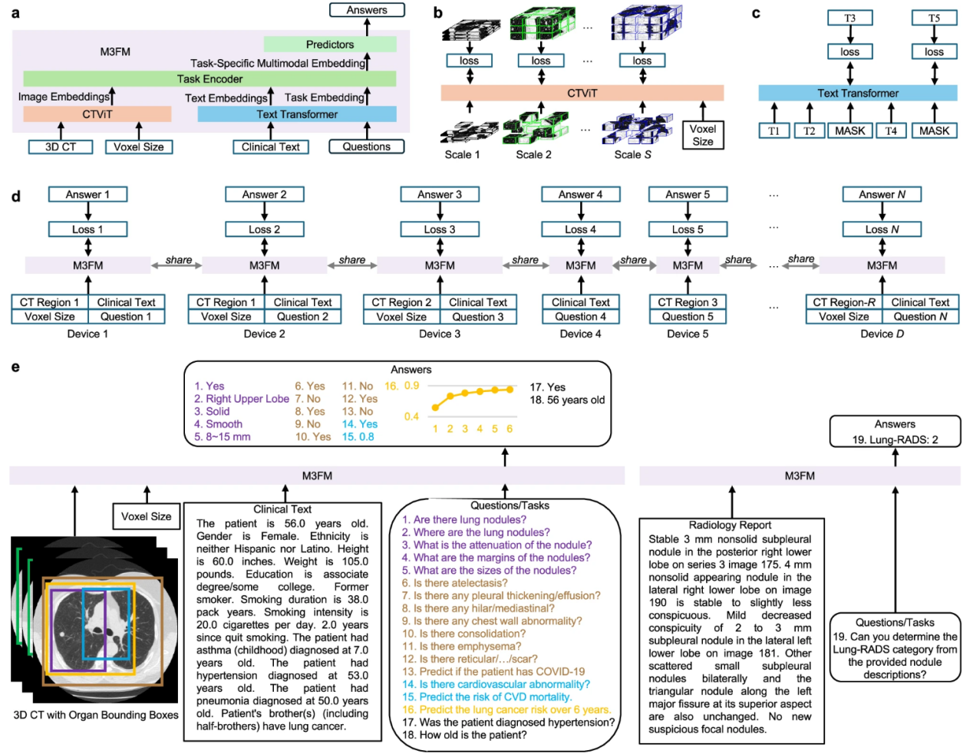

图5.3医学多模态多任务基础模型 （M3FM）

**视觉Transformer（ViT）与混合结构：**Transformer由于优秀的全局建模能力，被逐步应用于医学影像。肺结节的细节和全局环境都很重要，ViT及其变种（如Swin Transformer等）能够捕捉大范围上下文信息。M3FM中CT Vision Transformer模块（CTViT）经过多尺度预训练，可处理三维CT数据；该模型在17个肺筛查相关任务上远超单一CNN模型，体现了Transformer的潜力。此外，有研究将Transformer引入传统的UNet分割框架，利用自注意力增强边界和形状识别，或结合CoordAttention提取空间信息，提高小结节分割准确度。与传统CNN相比，ViT在全局依赖建模上具优势，但对训练数据量要求较高，常与多尺度CNN结构结合。例如，一些方法在编码器中引入注意力模块或Transformer层，以兼顾局部细节与全局上下文，从而在肺结节分类与分割上取得更鲁棒的结果。

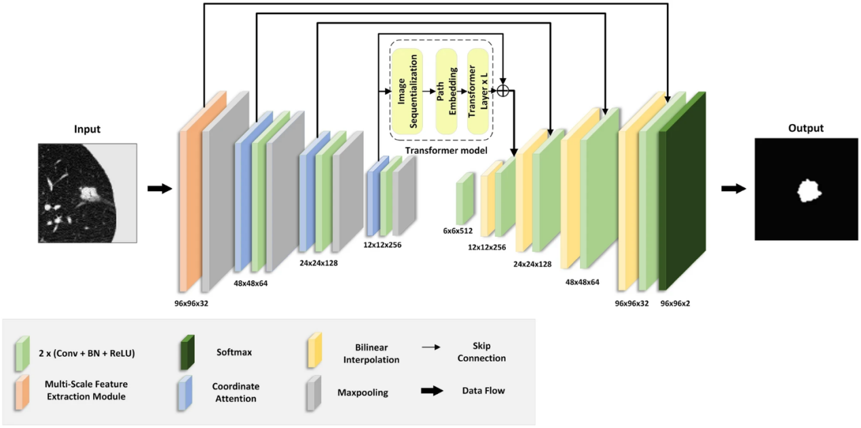

图5.4 MCAT-Net 模型的结构图

**多模态融合：**许多团队强调将影像与临床数据联合分析的价值。除了单纯CT图像，患者的年龄、吸烟史、病史、液体生物标本（如血液肿瘤标志物）等信息也包含诊断线索。一些研究基于多模态深度学习将这些异构数据融合用于结节风险评估。例如，C-Lung-RADS系统即在筛查过程中融合影像特征、临床参数和随访结果，通过多阶段网络评估结节恶性概率。更进一步，最新的肿瘤筛查研究提出了面向肺癌筛查的大规模多模态多任务基金会模型。该模型整合了3DCT影像、病历文本、随访数据等多源信息，可同时完成结节检测、良恶性分类、分级管理等17项任务，表现远优于以往单一任务模型。这一趋势显示，肺结节诊断将越来越倾向于“影像+临床+组学”多模态方法，以获得更全面的决策支持。

**多尺度CNN结构：**肺结节大小、形态各异，多尺度特征提取成为常见策略。早期经典工作（如Ciompi等）采用多流多尺度卷积网络直接处理不同分辨率的图像，提高检测精度。如今，许多深度网络在不同层级加入空洞卷积、注意力机制或特征金字塔结构，增强网络对大小结节的敏感性。最新研究也提出了结合傅里叶变换、小波变换等预处理技术以获取频域特征，帮助捕捉纹理和边界信息。总体来看，多尺度设计可以改善模型对微小或低对比结节的感知能力，与Transformer或SSL等手段互补，使网络兼顾局部细节和全局语义。

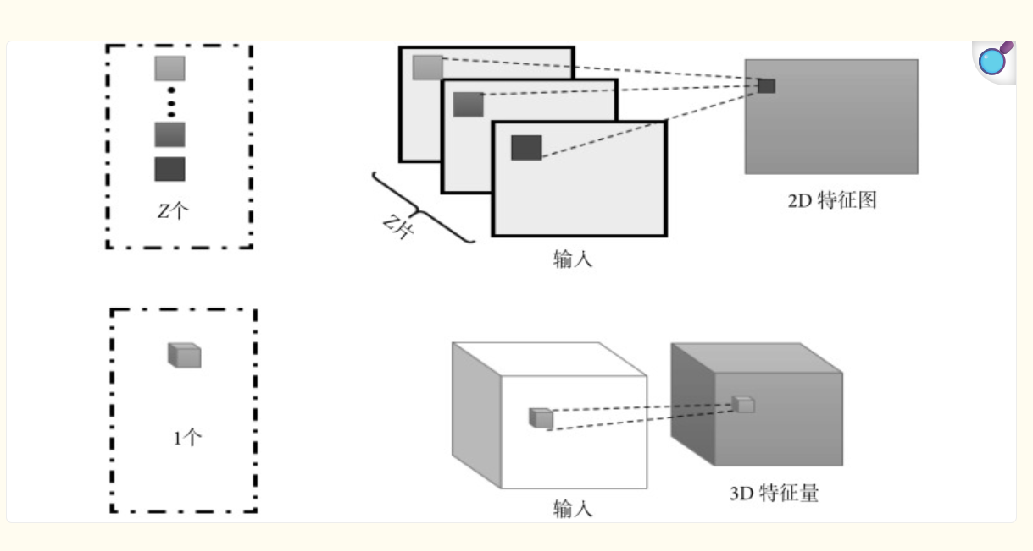

图5.5 2D-CNN 和 3D-CNN 的结构对比图

弱监督和少样本学习：为缓解标注成本，弱监督和少样本学习受到关注。一种方法是利用部分标注或粗略标注进行训练，例如WS-LungNet模型提出了一个两阶段架构：先通过半监督分割网络在未标注数据上学习，再用跨结节注意力机制进行病灶级别分类。WS-LungNet在LIDC-IDRI数据集上达到82.99% CPM的检测水平和88.63% AUC的诊断性能。另外，一些研究将主动学习用于选取最有价值的CT切片，以最小标注代价获得最大性能提升。总体而言，这类方法强调在标注稀缺时充分利用无标注数据和小样本，通过半监督对抗训练、元学习等方式来提高模型泛化。

联邦学习与隐私保护：医疗影像多中心数据存在“数据孤岛”问题，直接共享受限于隐私政策。联邦学习（Federated Learning, FL）通过在各医院本地训练模型、仅聚合更新参数，解决了隐私保护问题。已有工作在肺部影像领域尝试FL框架：例如，有研究提出基于自适应权重聚合的联邦算法，在多中心肺结节分类中应对非独立同分布的数据。另一项研究在多中心肺炎影像数据上使用FL，大幅提升诊断模型准确性，同时确保数据不离开本地。这表明，类似的方法可推广至肺结节AI系统：各机构可通过FL协同训练深度模型，得到高效的集体模型，且不泄露患者隐私。隐私保护层面，差分隐私、加密计算等技术也常与FL结合，保障安全。在实际部署中，FL能够拓宽数据规模、提高模型鲁棒性，对提升AI系统在不同医院间的迁移能力至关重要。

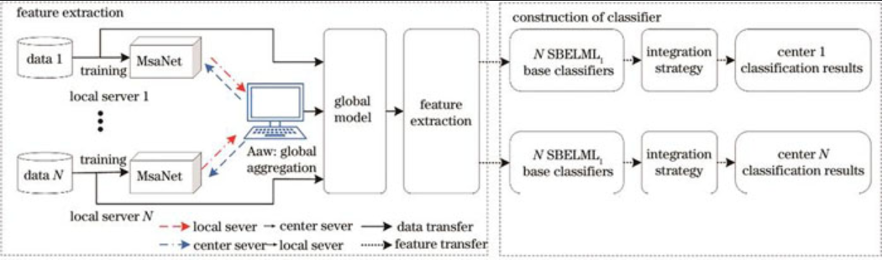

图5.6 基于自适应聚合权重联邦学习的肺结节CT图像分类算法整体框图

新旧方法对比：传统CNN仍是肺结节AI的主流，但新兴Transformer和SSL技术正在改变趋势。ViT等模型在捕捉长距离特征上占优，但对小目标不如卷积直观；二者融合的混合网络也频繁出现。监督学习与自监督学习的结合越来越多：在大规模未标注CT资源的支持下，SSL先训后微调成为标配。中心化训练与联邦训练各有侧重：前者利用大数据训练性能更优，后者解决多中心合作问题。可解释性也是关注点：许多AI模型通过Grad-CAM等技术可视化激活区域，但可解释AI（XAI）仍是活跃研究方向，以增加临床信任。总体来说，肺结节AI技术正向着多模态融合、端到端自动化、多中心协同和可解释部署的方向发展，同时兼顾高性能和临床可应用性。

### 5.4人工智能与大模型在肺结节识别中的未来展望

**大模型在肺结节识别中的潜力与挑战**

近年大型基础模型（Foundation Model）在自然语言处理和计算机视觉领域已展现出前所未有的多模态理解和多任务能力。在肺结节检测中，这类**医学影像基础模型通过联合学习可以处理三维CT、病理、临床等多种数据，实现多任务（如结节检测、分类、风险评估）的一站式解决方案。例如，最新提出的M3FM模型就结合了CT视觉Transformer和文本Transformer等组件，能够同时处理低剂量CT扫描和患者临床信息，大幅提升肺癌风险预测性能。

潜力：大型模型在肺结节识别中可通过预训练和多任务学习显著提升泛化能力，甚至通过少量标注数据就能完成新的任务迁移。它们有望统一检测、定性和分级等多种任务，使模型更具鲁棒性并捕获影像中隐含的复杂特征。

挑战：构建此类模型面临数据和架构双重困难。首先，肺结节数据标注昂贵且分布不均，尤其3D CT的数据规模远超一般2D图像。其次，三维CT体积图像计算量巨大，目前大多数工作仅使用较小的CNN或轻量级Transformer。此外，医疗数据隐私和法规限制也增加了跨中心大规模数据共享的难度。因此，目前尚无公开可用的强大肺结节基础模型来适应所有LCS任务。

**多模态大模型的未来趋势与肺癌早筛**

为了提高早筛效率，多模态融合成为未来趋势：不仅结合影像数据，还需整合临床信息、病理指标和液体活检等多源数据。例如，M3FM能够灵活处理不同组合的CT影像和临床文本数据，并在多任务学习中自适应选择重要信息。另一研究将外泌体RNA液体活检与CT影像特征融合，四分类诊断AUC达91.9%，良恶性区分AUC达94.8%，显著优于单一模态模型。这表明多模态模型可以互补不同检测手段的弱点，提高早期小结节的诊断准确率。未来的多模态大模型可能类似“通用医学大模型”（GMAI），通过自监督预训练在大规模、多样本医疗数据上获得泛化能力，能处理影像、电子病历、基因组、检验等异构输入并生成可解释输出。

未来趋势：多模态大模型将更加注重跨模态学习和知识提炼，借助Transformer等架构，实现影像+文本+基因+病理图像等信息的协同推断。例如，通过整合胸部LDCT、基因检测、生化指标和问诊记录，可以构建个体化肺癌风险评估系统，辅助早期筛查决策。随着数据采集和共享机制完善，预计多中心多模态数据集与大模型协同训练将成为常态。

**生成式AI在肺结节领域的应用前景**

生成式AI（AIGC）在肺结节领域具备广泛应用潜力：

结节合成与数据增强：针对结节数据稀缺问题，可借助GAN或扩散模型合成逼真的肺结节CT图像。SYN-LUNGS等工作通过解剖数字化人类模型模拟器（XCAT3）生成带有不同大小、形态结节的CT图像，验证显示添加模拟数据后，检测灵敏度提高约10%～结果稳健度也显著提升。这种物理信息和解剖结构约束的合成策略可用于补充稀有病例、改进模型鲁棒性。

报告生成与辅助诊断：大语言模型（如GPT-4）已显示出可处理医学影像序列并提供诊断见解的能力。一项研究利用GPT-4o分析纵向CT序列，对肺结节恶性概率预测准确率达88%，结节大小测量与放射科医生高度一致（ICC 0.91），并提供可解释的变化描述。此外，生成式AI可自动撰写影像学报告草稿，提速临床流程。例如，西北大学开发的生成式系统可自动生成95%完整度的放射学报告草稿，并使报告撰写效率提升15%～40%，为肺结节筛查中的解读和随访提供辅助。

病例模拟与训练：AIGC还可以生成虚拟病例用于医师培训和系统测试，如模拟含有典型或复杂特征的病例库，帮助放射科医生理解AI决策路径。长期来看，虚拟病人（digital twin）技术结合生成式AI，有望进行更大规模的“体外试验”，验证不同策略效果。

展望未来五年，肺结节AI系统将向智能化、综合化方向演进：

(1) 基础模型普及化：更强大的医学影像基础模型将问世，支持3D CT分析和多模态输入。深度预训练和联邦学习的成熟将降低标注需求，使模型可适应小样本场景。基础模型作为底层引擎，将在检测、分割、分类、预测等各环节发挥作用。

(2) 端到端多任务集成：基于多模态大模型的AI平台有望覆盖从影像获取到报告生成的全过程。未来AI系统不仅自动识别结节，还能依据患者既往史和基因组信息进行个性化风险评估，并生成临床可直接参考的诊断报告。AI助手在筛查流程中的角色将从“第二读”向主动辅助转变。

(3) 人机协作常态化：随着可解释性技术进步，放射科医师和AI将形成更加紧密的合作关系。AI系统提供的可视化焦点和文本解释将帮助医生快速定位疑似区域并理解推荐理由，从而实现“AI+医生”模式。临床上，AI报告作为参考建议，医生最终决策为趋势所依。

(4) 实时监测与持续学习：在更多医院推广时，AI系统将集成实时性能监测，一旦发现漂移或新病理征兆，就在线更新模型。智能系统能适应扫描器升级、流行病变迁等环境变化，保持精准。

(5) 辅助早筛生态形成：AI不仅局限于图像分析，还将与非侵入性标志物（虚拟活检）结合，实现更全面的早筛体系。虚拟活检结合多模态AI有望进一步降低假阳性率、避免不必要的干预。

未来肺结节AI系统将从辅助工具走向“智能协作伙伴”，与临床深度融合，为肺癌早筛和诊疗带来显著革新。从多模态集成、大模型演进，到可解释性与合规性的解决，整个生态将朝着更加开放、可靠、高效的方向发展。AI工程师需要紧跟技术前沿，兼顾算法创新与临床需求，才能在这一领域抓住机遇、应对挑战。